ПРАКТИЧЕСКАЯ РАБОТА
Циклы, текстовые файлы и основы NumPy
Цель: научиться обрабатывать последовательности данных, сохранять результаты в файлы и выполнять вычисления с массивами NumPy.

1. Подготовка рабочего пространства
Создайте папку day05_06. Все файлы программы и результаты сохраняйте в этой папке. Для каждого блока создавайте отдельный .py-файл. Запускайте программы и проверяйте результат.

2. Циклы for, range() и условия
Цикл for последовательно перебирает элементы. Команды внутри цикла пишутся с отступом в четыре пробела. range(1, 6) даёт числа от 1 до 5: правая граница не включается.
scores = [45, 78, 91, 53]
for score in scores:
if score >= 60:
print(score, "зачёт")
else:
print(score, "незачёт")
Задание 1. Список имён
Создайте список из 7 имён и выведите каждое на новой строке.
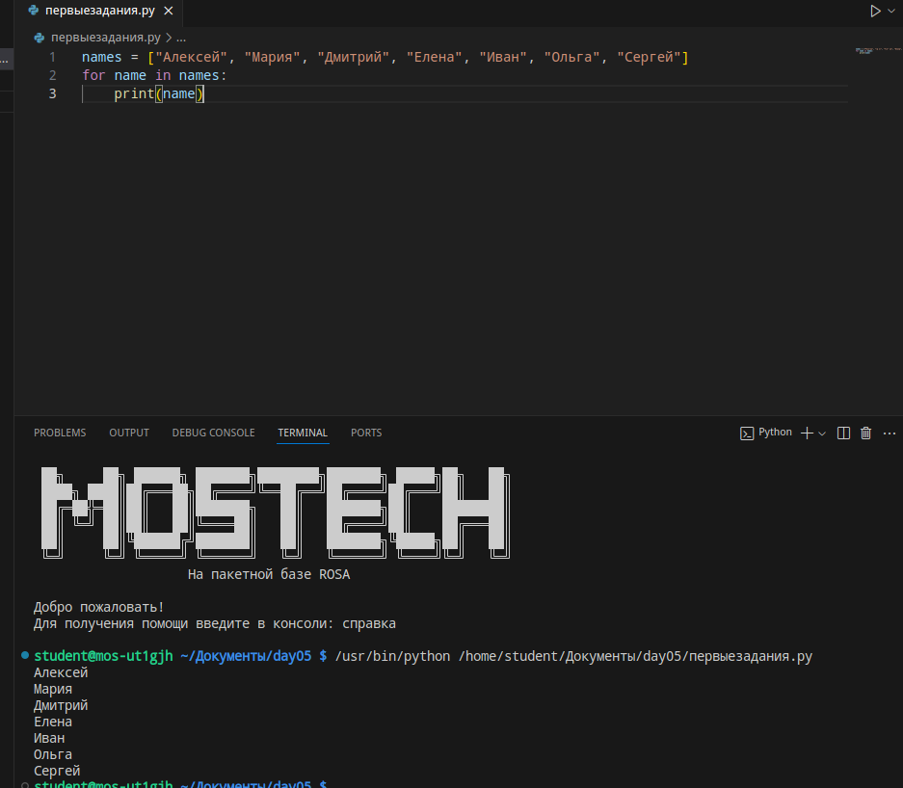

Задание 2. Квадраты
Через for выведите квадраты чисел от 1 до 15.
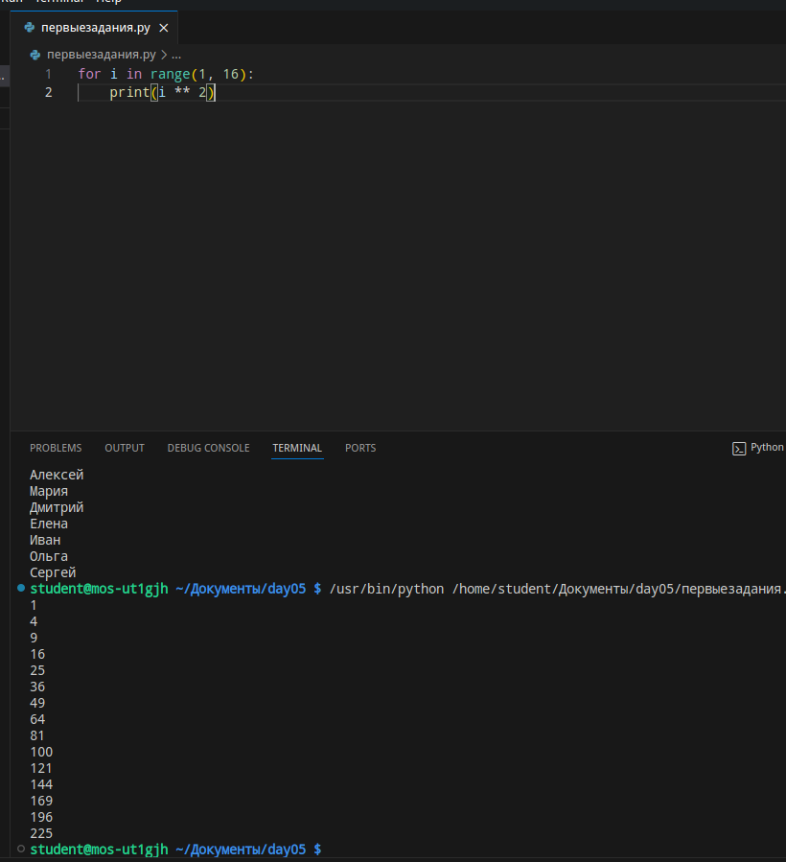

Задание 3. Чётные числа
Используя range() с шагом, выведите чётные числа от 2 до 40.
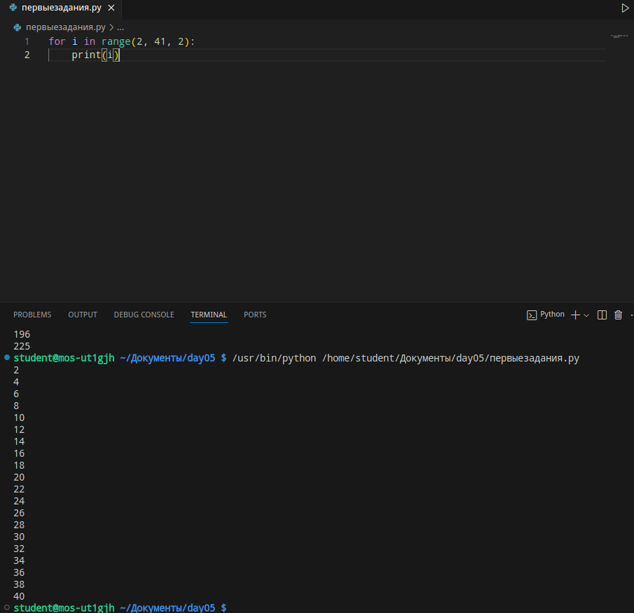

Задание 4. Баллы и зачёты
Для списка [45, 78, 91, 53, 60, 39, 88, 75] выведите для каждого балла «зачёт» или «незачёт» по границе 60.
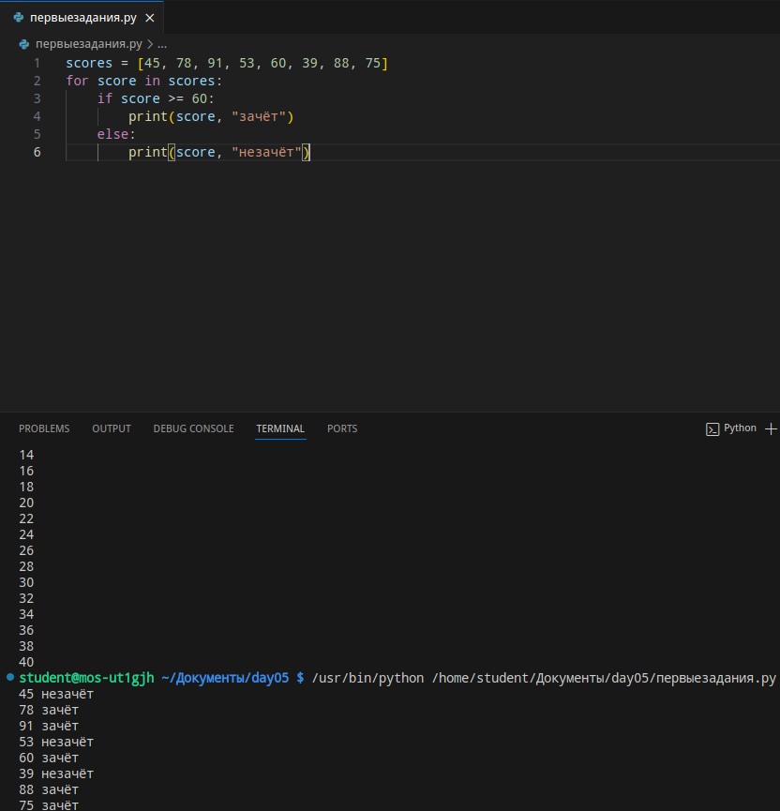

Задание 5. Счётчики
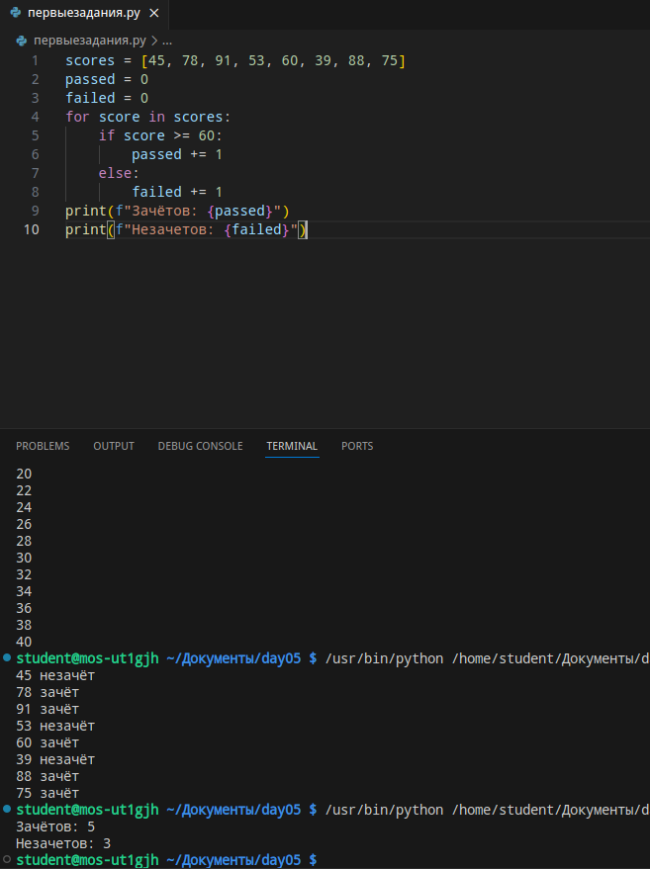
Для того же списка подсчитайте через цикл количество зачётов и незачётов.

Задание 6. Сумма вручную
Вычислите сумму баллов через total = 0 и цикл, не используя sum().
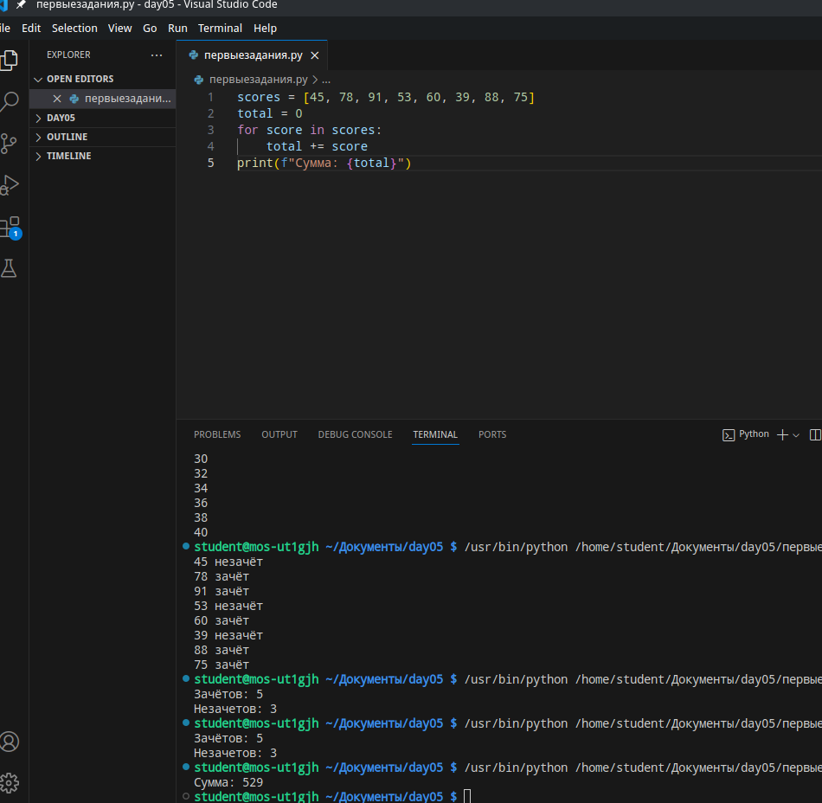

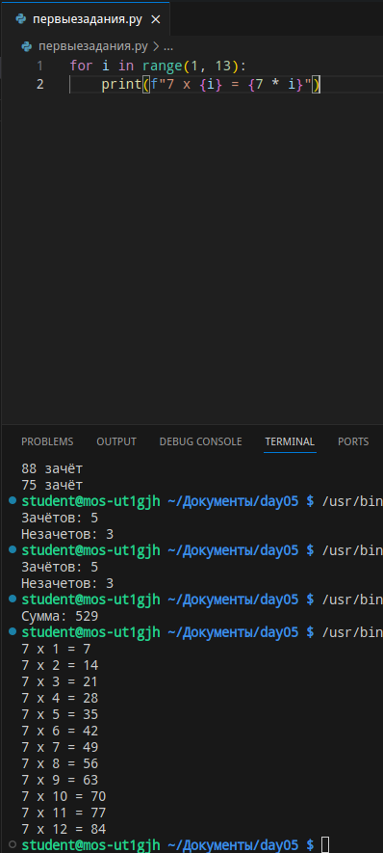
Задание 7. Таблица умножения
С помощью range() выведите таблицу умножения на 7 от 1 до 12.

Задание 8. Поиск технологии
Создайте список из 6 технологий. Запросите название через input() и сообщите, есть ли оно в списке.
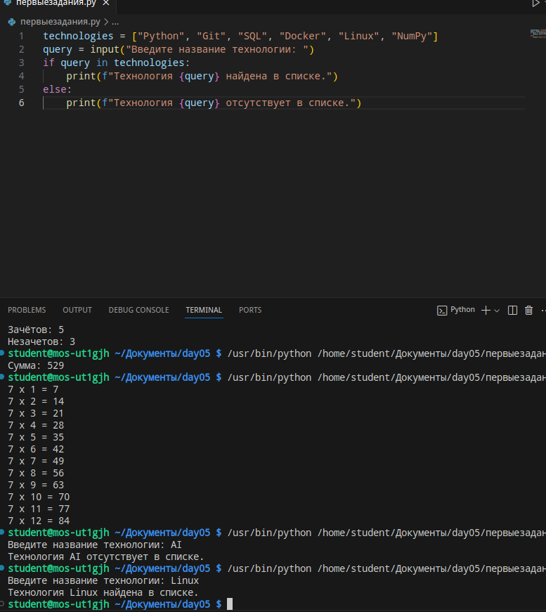

3. Цикл while, break и continue
while выполняет блок, пока условие истинно. Внутри цикла нужно менять переменную или предусмотреть break, иначе программа может работать бесконечно. continue пропускает текущий проход.
number = 1
while number <= 5:
print(number)
number += 1

Задание 9. Обратный отсчёт
С помощью while выведите числа от 10 до 1, затем «Старт».
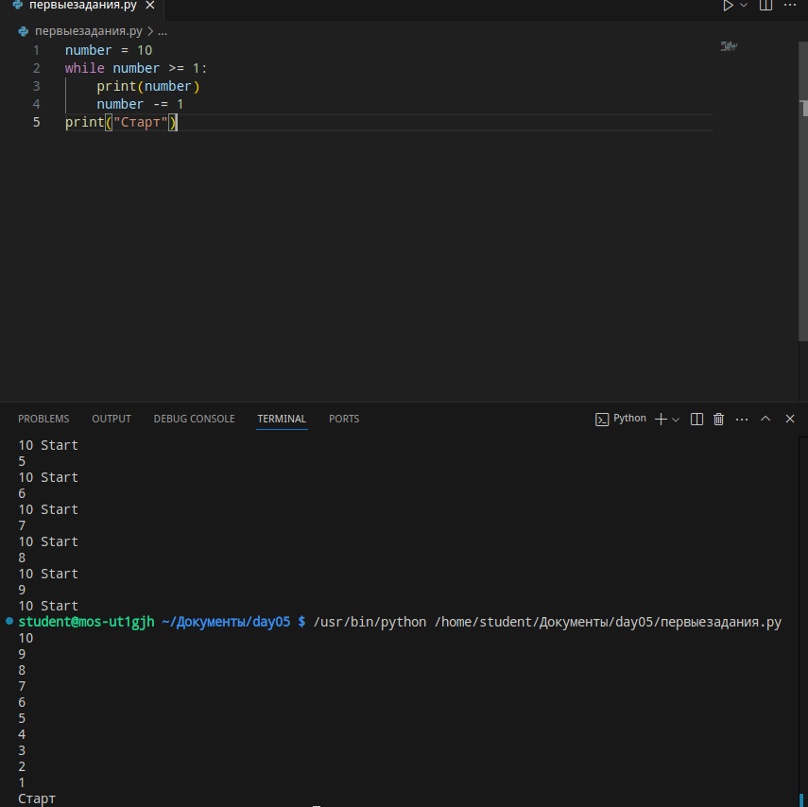

Задание 10. Остановка по слову
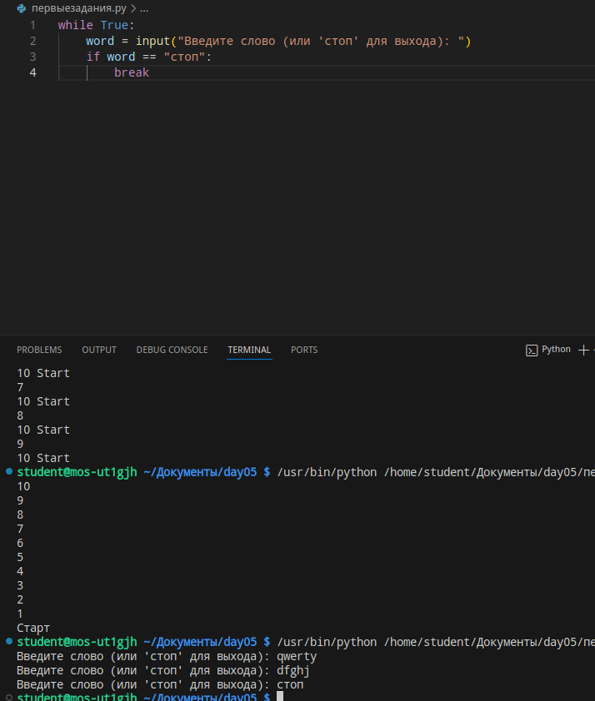
Запрашивайте слова до ввода «стоп». После этого завершите цикл с break.

Задание 11. Пропуск числа
Через for и continue выведите числа от 1 до 15, кроме 5 и 10.
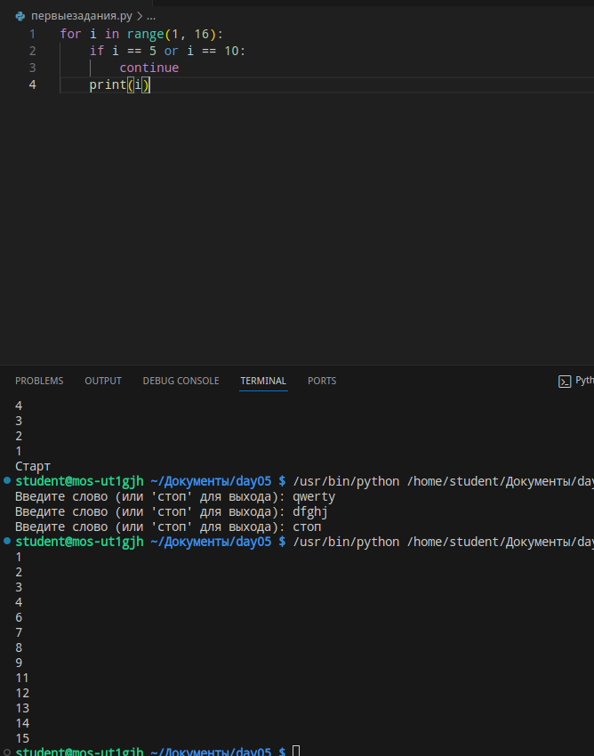

]

Задание 12. Исправление цикла
Исправьте код так, чтобы он завершался: while number <= 5: print(number). Объясните, почему исходный вариант зацикливается.
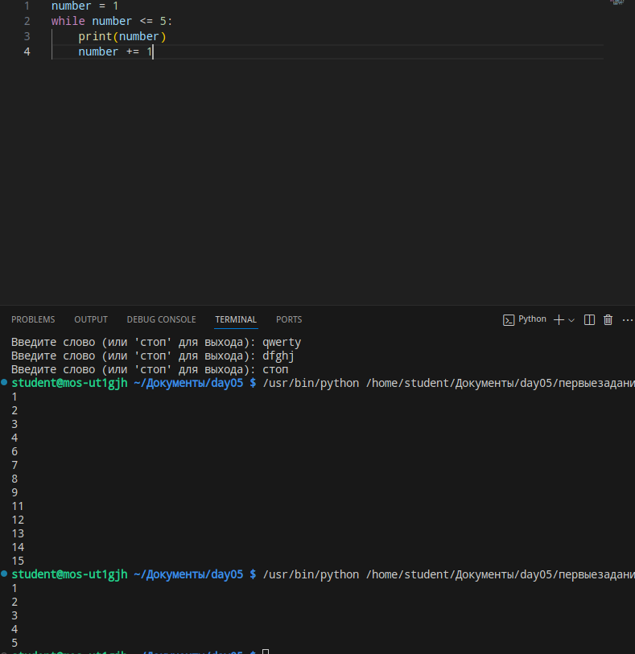
Исходный вариант зацикливается, потому что переменная number никогда не изменяется внутри цикла. Условие number <= 5 всегда остается истинным (так как number всегда равно 1), поэтому цикл выполняется бесконечно. Добавление number += 1 на каждой итерации постепенно увеличивает значение переменной, пока условие не станет ложным.

4. Работа с текстовыми файлами
open() открывает файл. Режим w создаёт или перезаписывает файл, a добавляет в конец, r читает существующий файл. encoding="utf-8" нужен для корректной работы с русским текстом. Конструкция with автоматически закрывает файл.
with open("notes.txt", "w", encoding="utf-8") as file:
file.write("Первая строка\n")
file.write("Вторая строка\n")
with open("notes.txt", "r", encoding="utf-8") as file:
print(file.read())
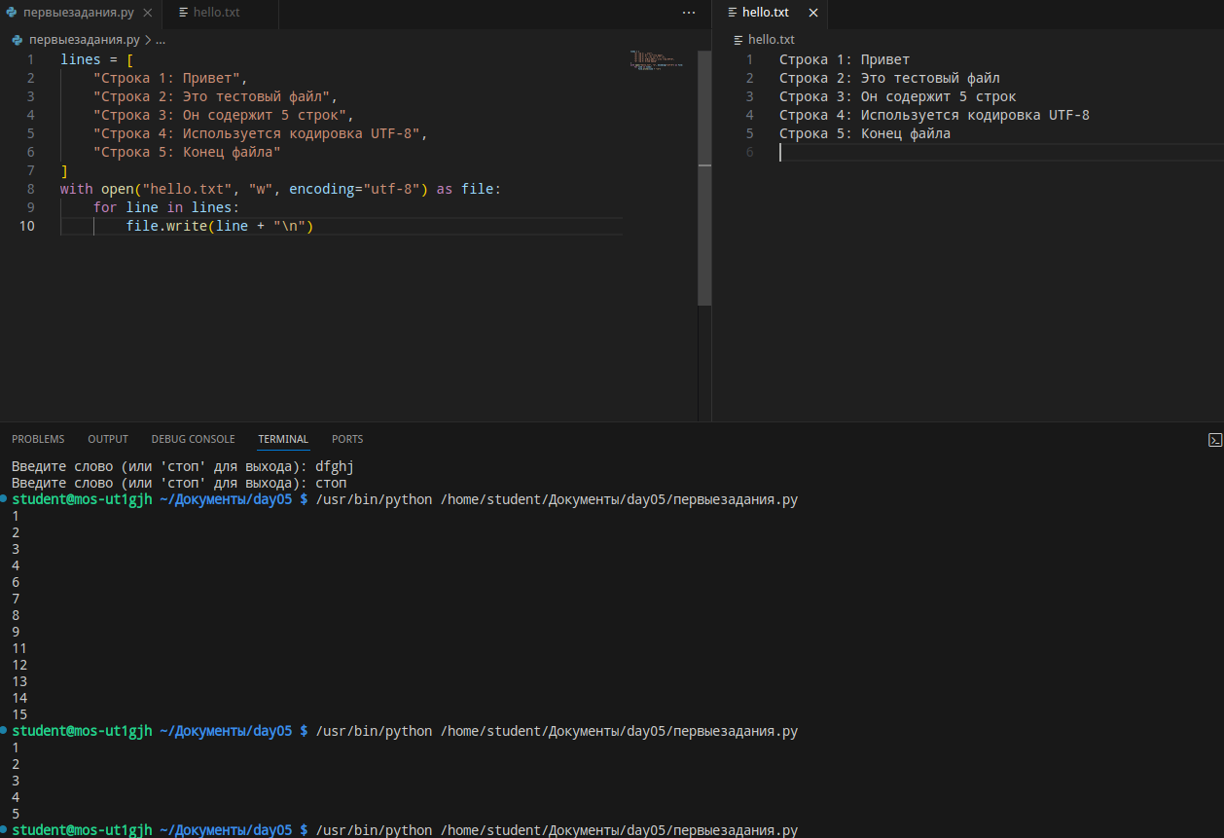
Задание 13. Создание файла
Создайте hello.txt и запишите в него 5 строк.

Задание 14. Чтение
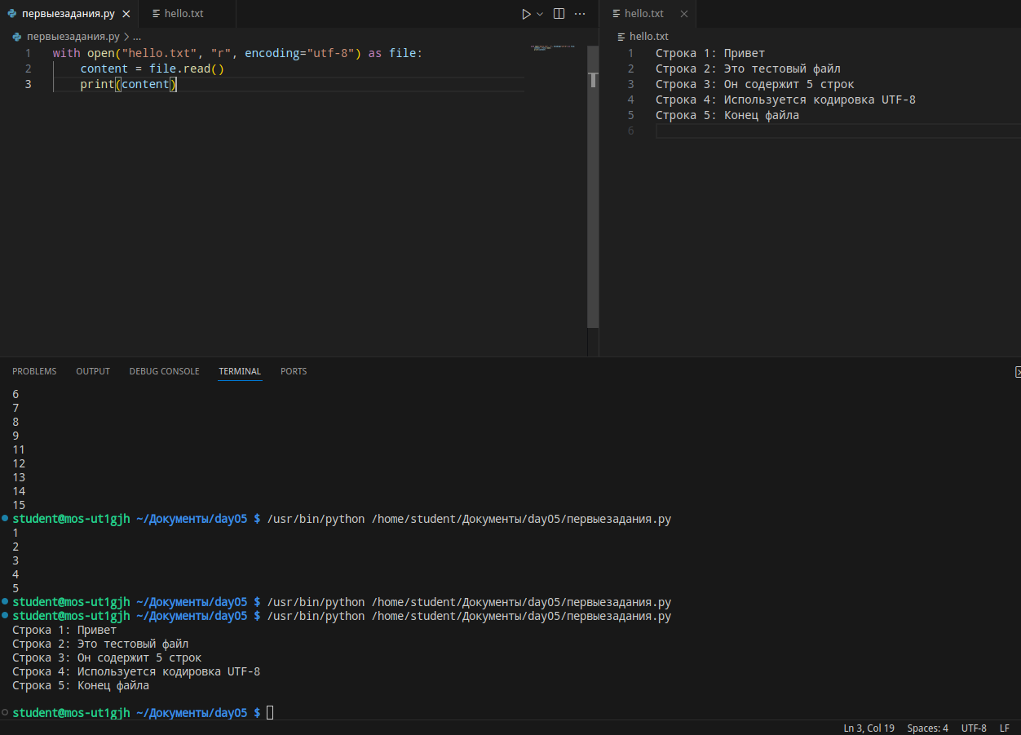
Прочитайте hello.txt полностью через read() и выведите содержимое.

Задание 15. Добавление
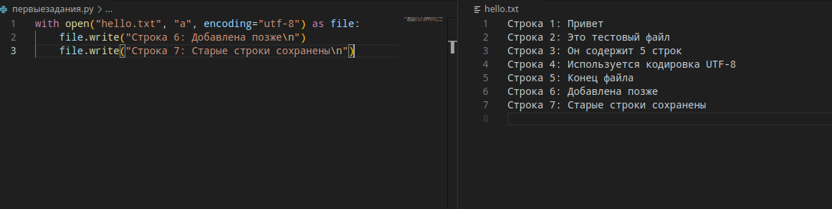
Добавьте в hello.txt две строки в режиме a. Убедитесь, что старые строки сохранились.
Задание 16. Анкета
Через input() запросите имя, фамилию, группу и специальность. Сохраните каждое поле в отдельной строке student.txt.
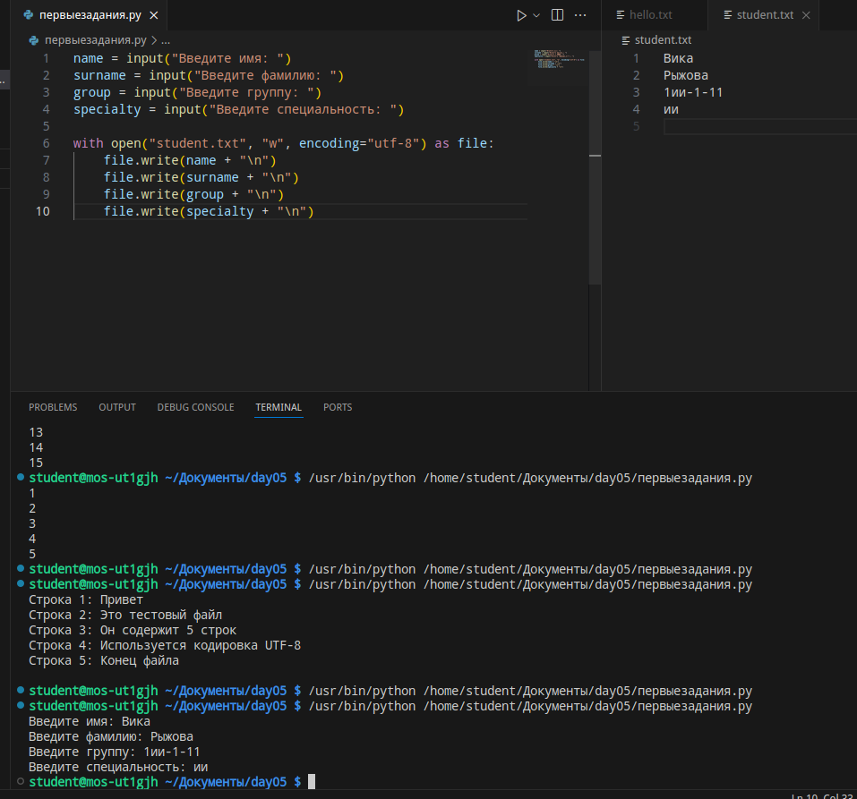
Задание 17. Список технологий
Запишите 7 технологий из списка в technologies.txt через цикл for.
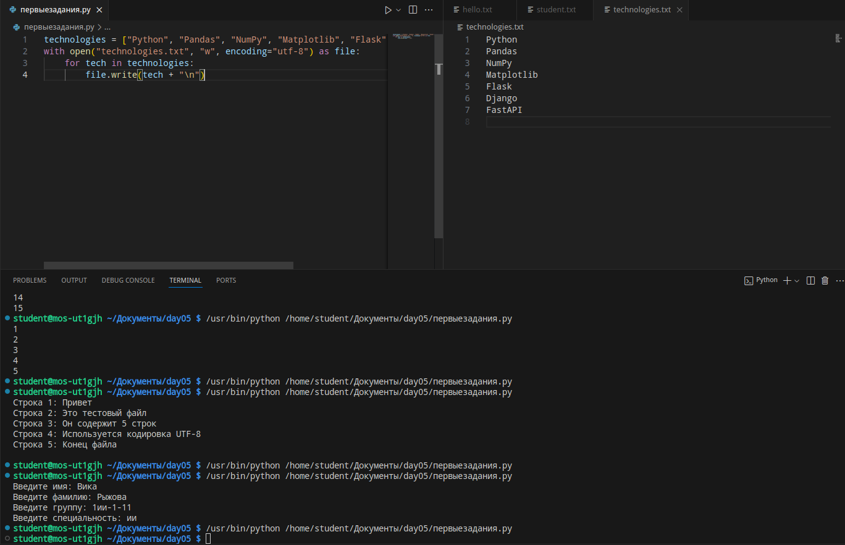
Задание 18. Построчное чтение
Прочитайте technologies.txt циклом for line in file и используйте strip().
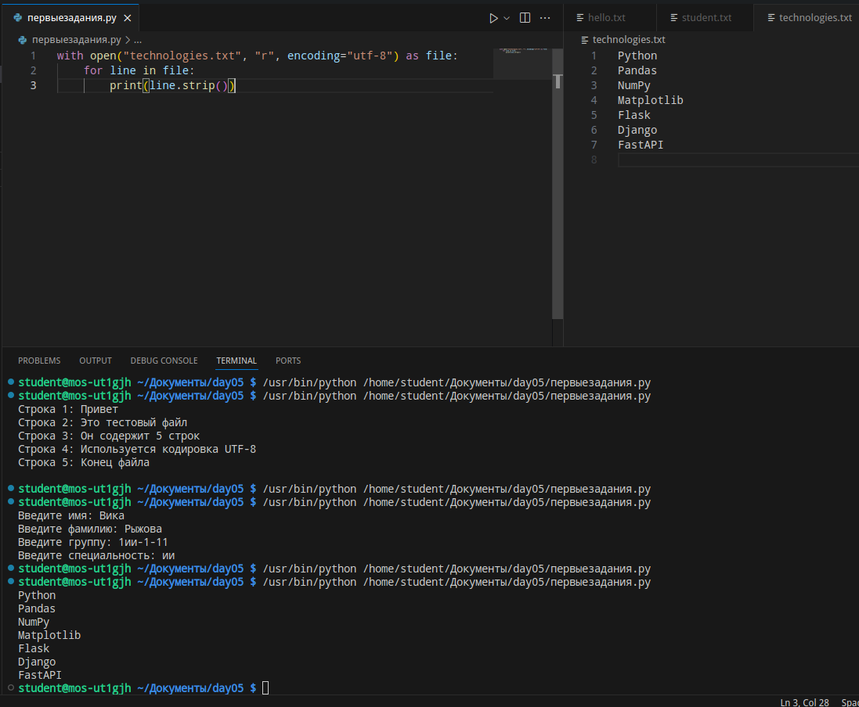
Задание 19. Журнал баллов
Создайте список из 10 баллов, запишите их в scores.txt по одному числу в строке.
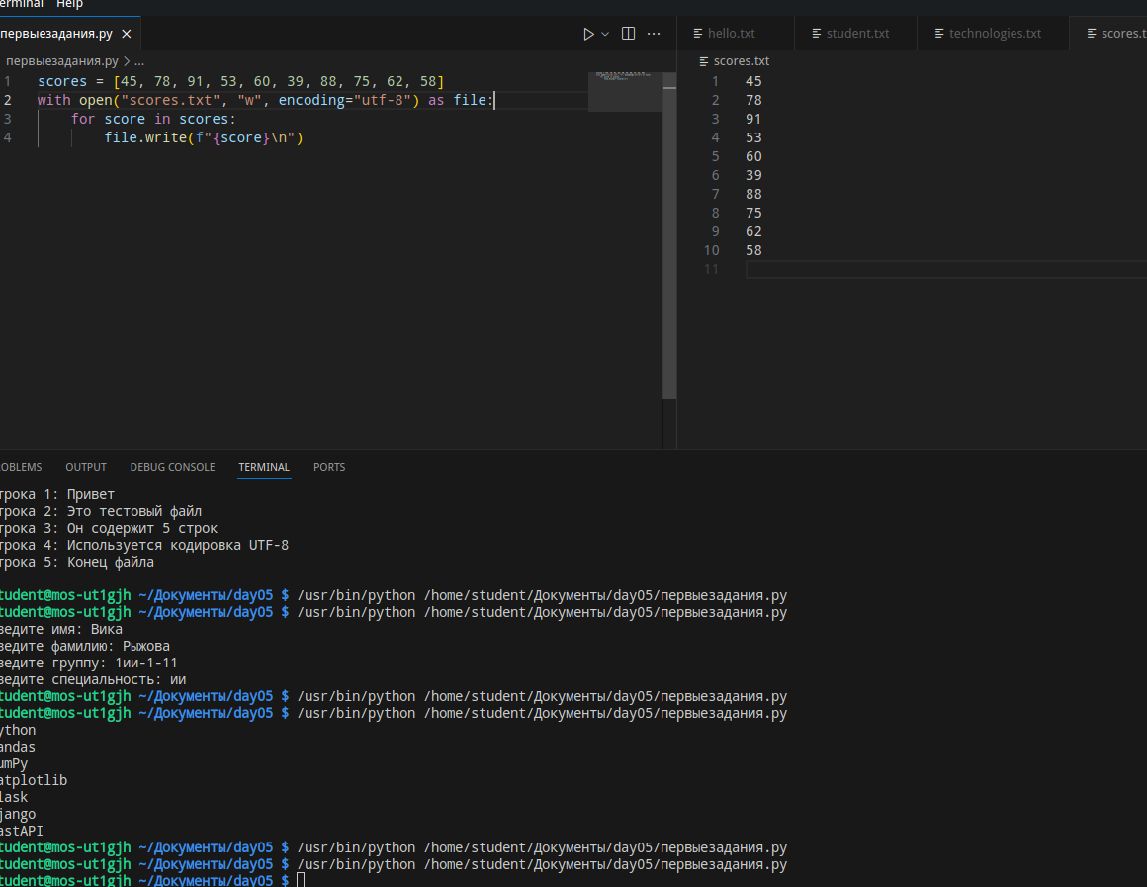
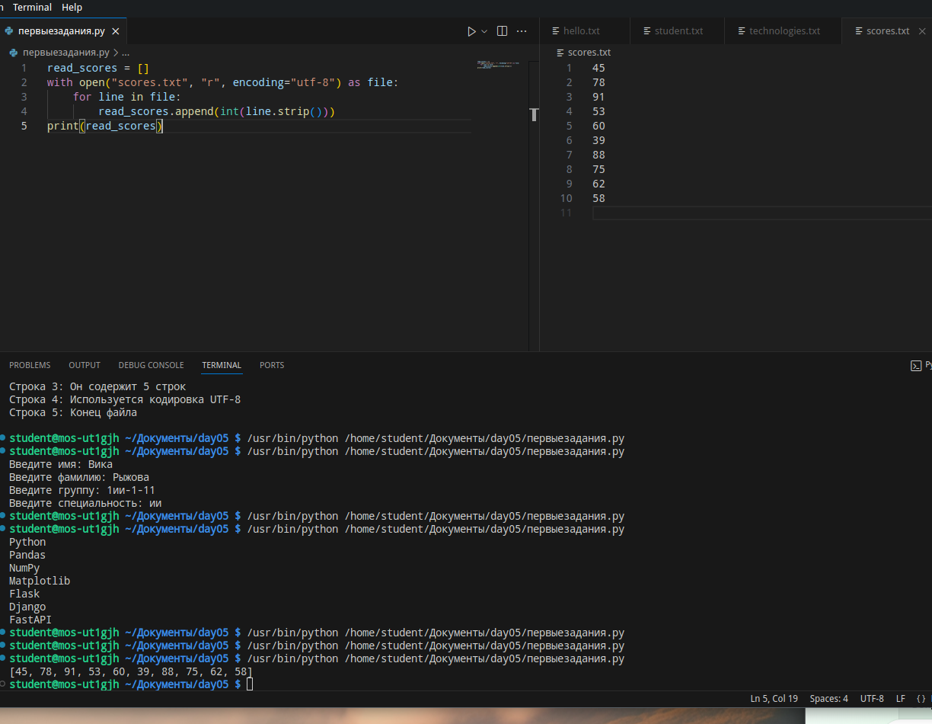
Задание 20. Чтение чисел
Прочитайте scores.txt построчно. Преобразуйте строки в int, добавьте значения в список и выведите список.

Задание 21. Отчёт по зачётам
Для прочитанных баллов подсчитайте количество значений от 60 и ниже 60. Запишите итоги в report.txt.
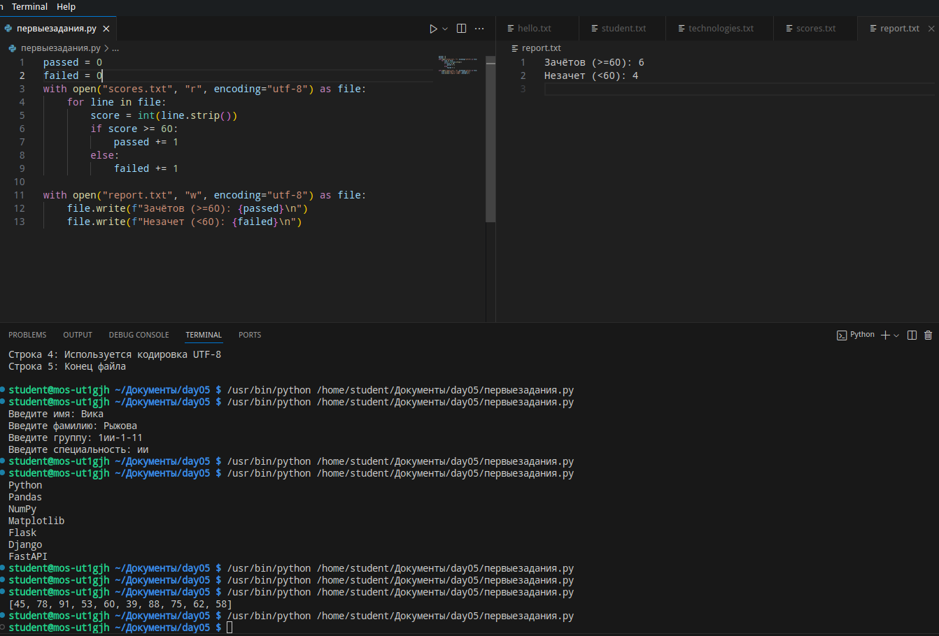

5. Первое знакомство с NumPy
NumPy — библиотека для вычислений с числовыми массивами. Если библиотека недоступна, сообщите преподавателю. Обычно её подключают как np. В отличие от списка, массив NumPy при умножении на число изменяет каждый элемент.
import numpy as np
a = np.array([10, 20, 30, 40])
print(a * 2)
print(a.size, a.ndim, a.shape, a.dtype)
size — число элементов; ndim — число осей; shape — форма массива; dtype — тип элементов. Индекс 0 обращается к первому элементу, -1 — к последнему. Срез a[1:3] включает элементы с индексами 1 и 2, но не 3.
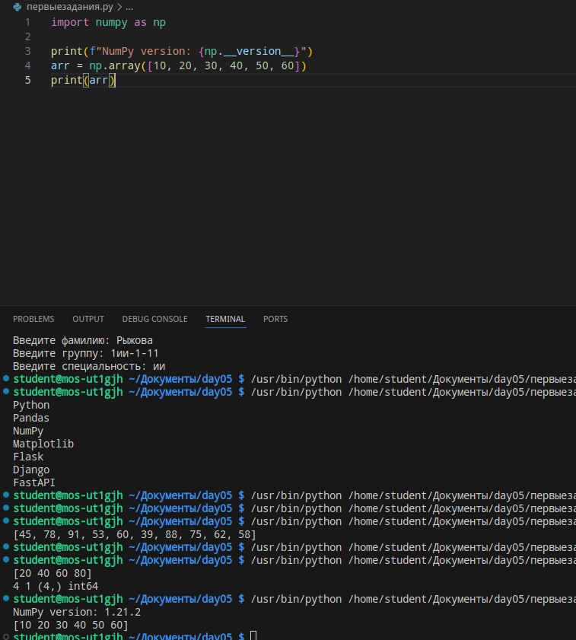
Задание 22. Проверка подключения
Выведите версию NumPy и создайте массив из 6 целых чисел.

Задание 23. Список и массив
Сравните результат умножения списка [1,2,3] и массива NumPy с теми же числами на 3.
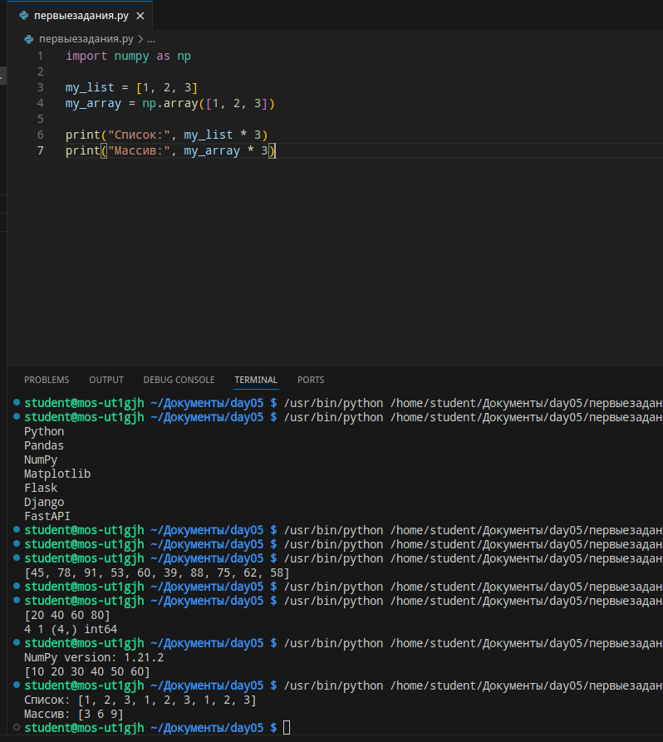
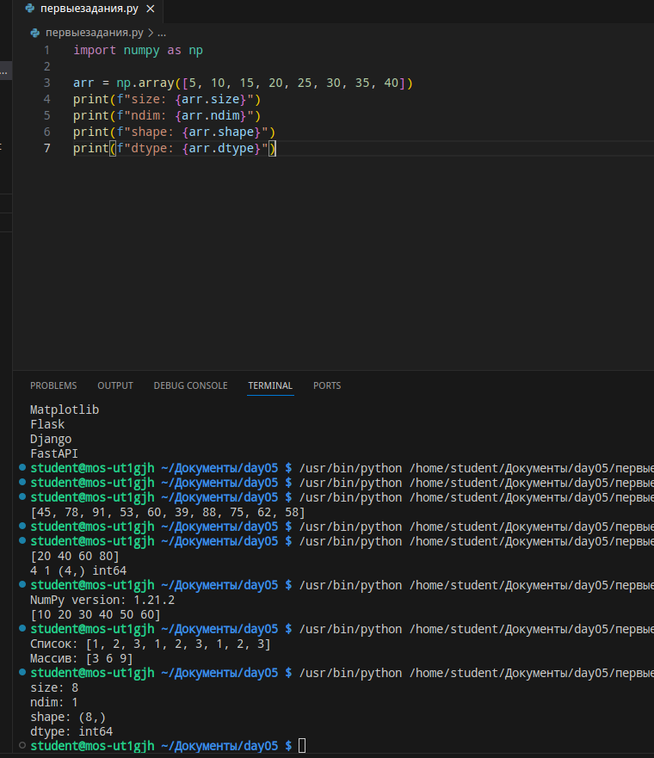
Задание 24. Свойства
Создайте массив из 8 чисел и выведите size, ndim, shape, dtype.

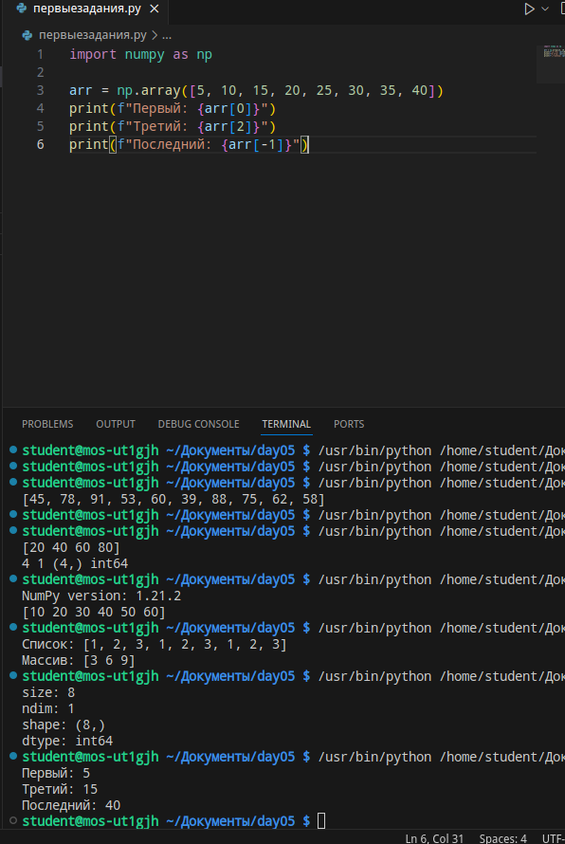

Задание 25. Индексы
Выведите первый, третий и последний элементы массива из 8 чисел.

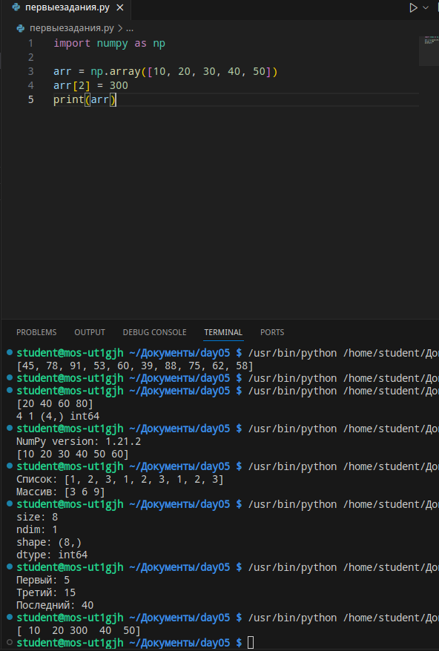
Задание 26. Изменение
В массиве [10,20,30,40,50] замените 30 на 300 через индекс.

Задание 27. Срезы
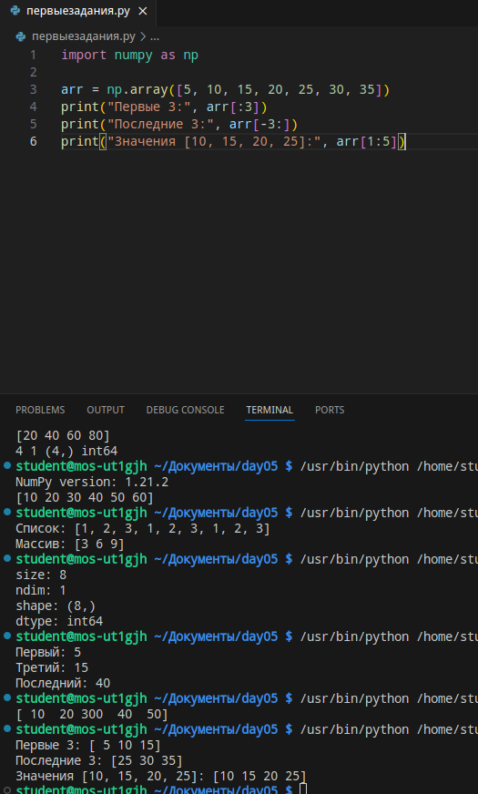
Из массива [5,10,15,20,25,30,35] получите первые 3 элемента, последние 3 и значения [10,15,20,25].

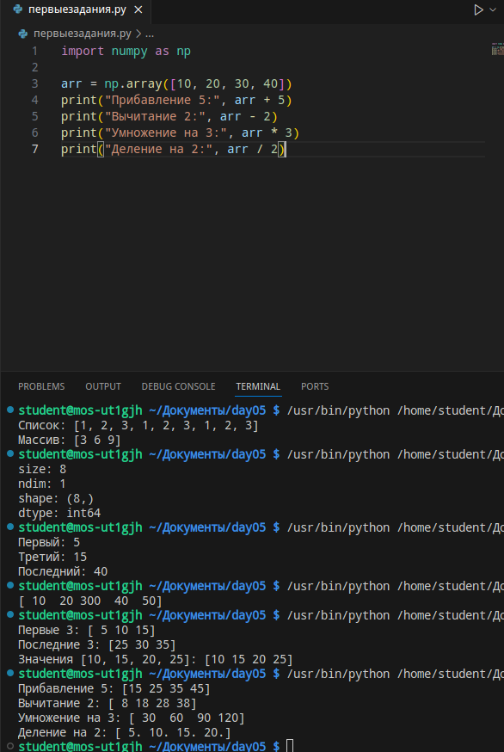
Задание 28. Арифметика
Для массива [10,20,30,40] выведите результаты прибавления 5, вычитания 2, умножения на 3 и деления на 2.

Задание 29. Два массива
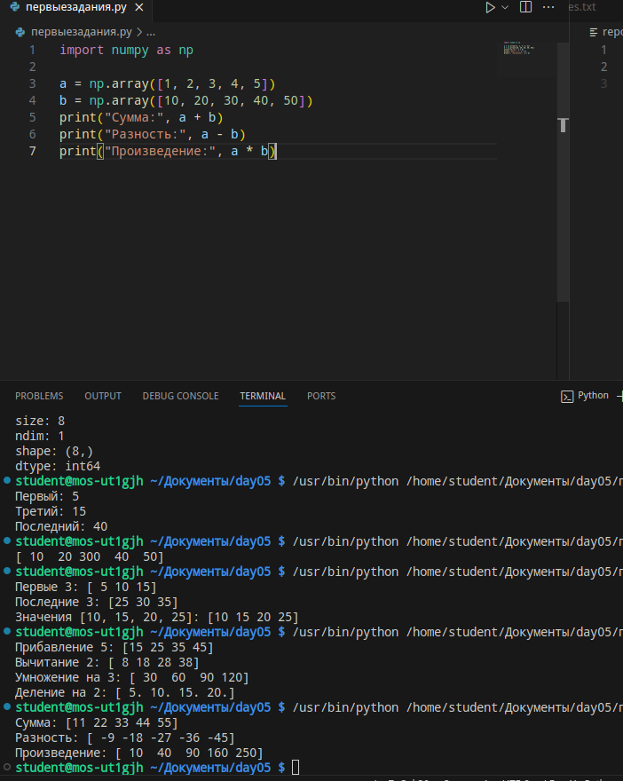
Создайте два массива по 5 чисел; найдите поэлементные сумму, разность и произведение.

6. Статистика, диапазоны и фильтрация
scores = np.array([45, 67, 82, 91, 53])
print(np.sum(scores), np.mean(scores))
print(np.min(scores), np.max(scores))
print(scores[scores >= 60])
np.arange(1, 11) создаёт числа 1–10. np.zeros(5) — пять нулей, np.ones(5) — пять единиц. Условие scores >= 60 создаёт массив True/False; запись scores[scores >= 60] оставляет только подходящие значения.
Задание 30. Статистика баллов
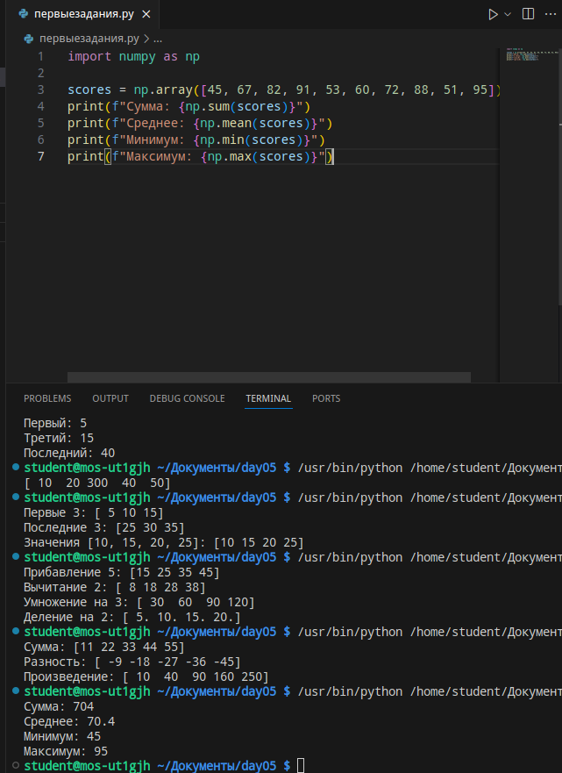
Создайте массив из 10 баллов. Выведите сумму, среднее, минимум и максимум.

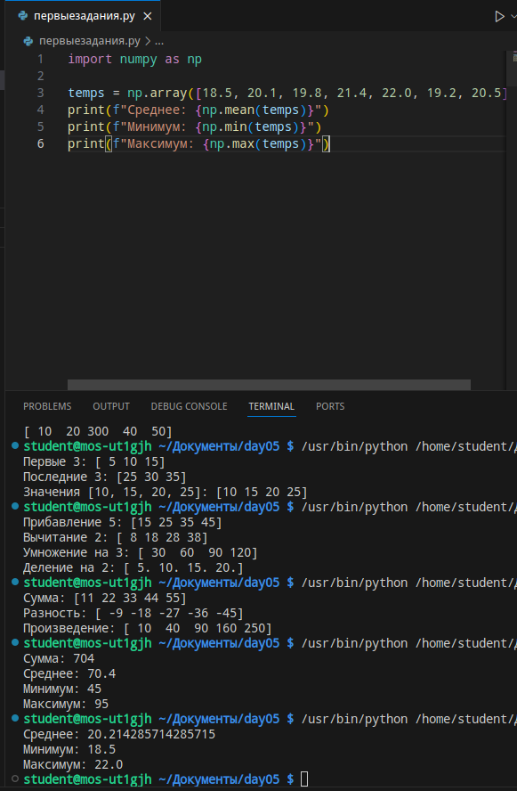
Задание 31. Температуры
Создайте массив из 7 дробных температур и найдите среднее, минимальное и максимальное значения.

Задание 32. Изменение цен
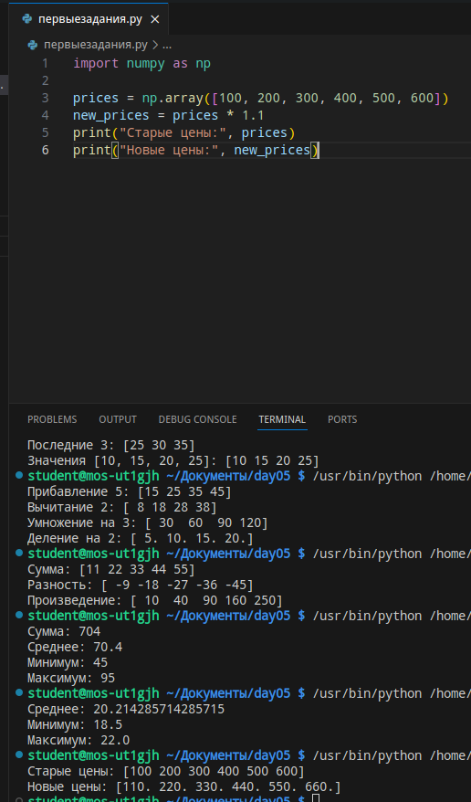
Создайте массив из 6 цен и увеличьте каждую на 10%. Выведите оба массива.

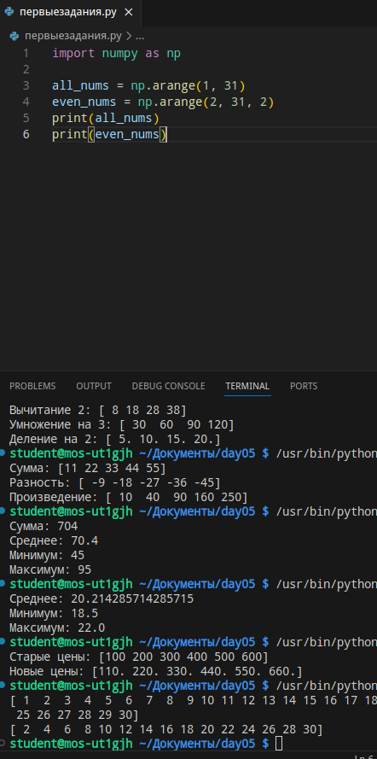
Задание 33. Диапазоны
Через np.arange() создайте числа от 1 до 30 и отдельно чётные числа от 2 до 30.

Задание 34. Нули и единицы
Создайте массивы из 10 нулей и 10 единиц.
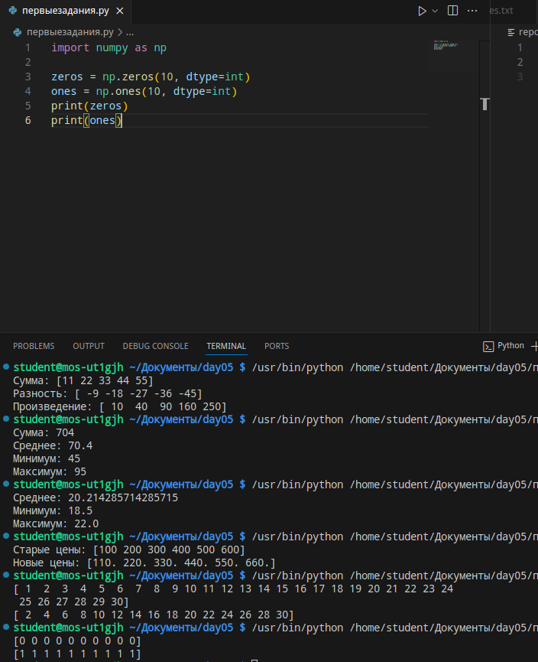

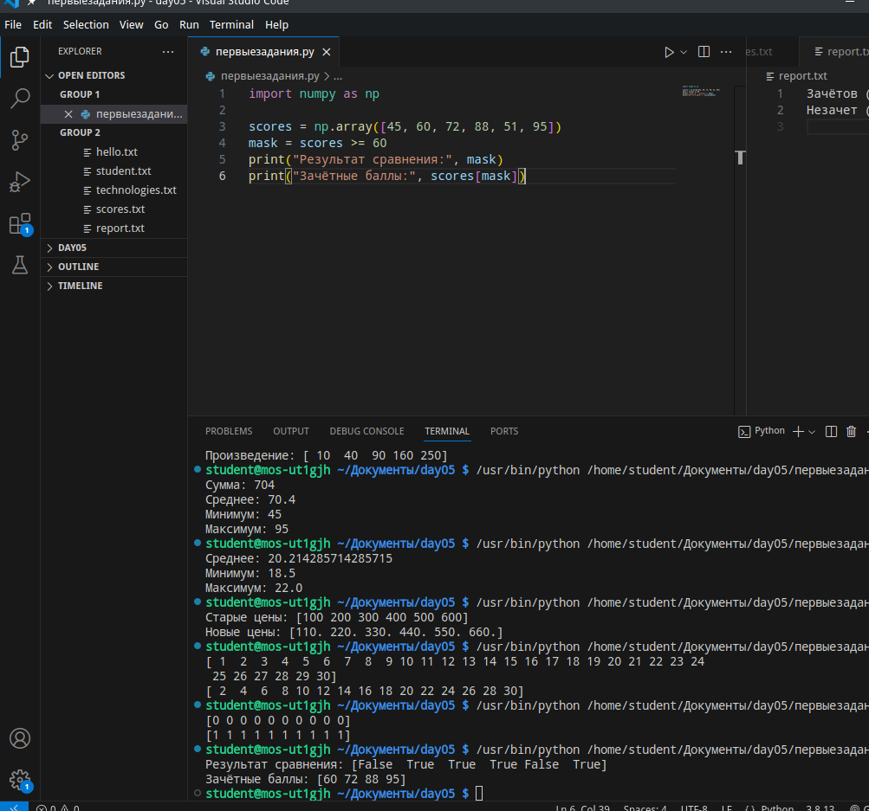
Задание 35. Зачётные баллы
Для [45,60,72,88,51,95] выведите результат сравнения >= 60 и массив только зачётных баллов.

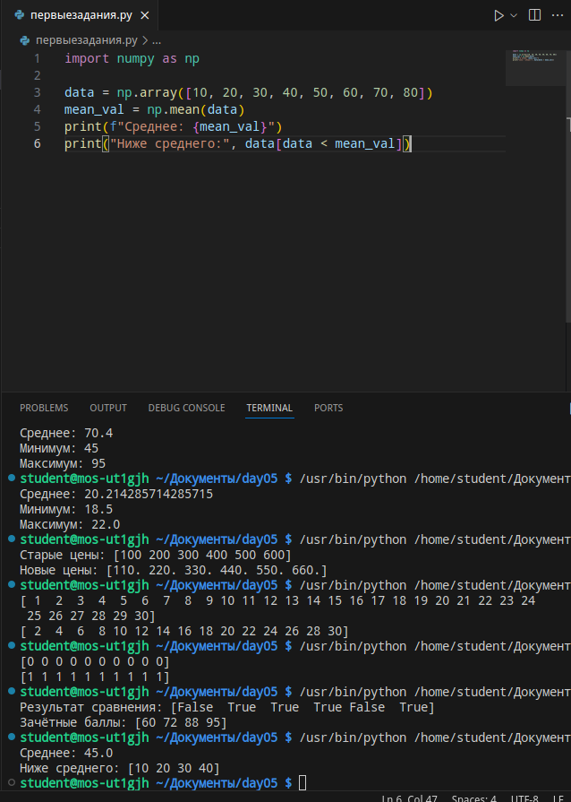
Задание 36. Ниже среднего
Создайте массив из 8 чисел. Найдите среднее и отфильтруйте значения ниже него.

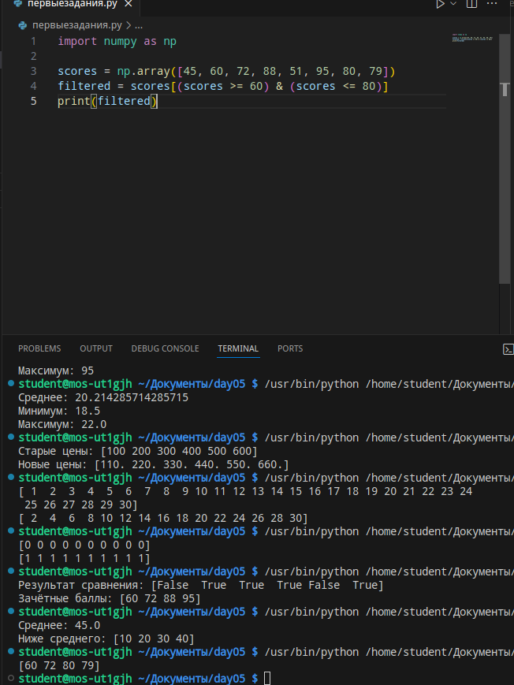
Задание 37. От 60 до 80
Из массива [45,60,72,88,51,95,80,79] выберите значения от 60 до 80 включительно. Используйте (a >= 60) & (a <= 80).

7. Поиск ошибок и прогноз результата
Исправьте ошибки и запустите каждый фрагмент. Запишите, какая ошибка была допущена.
for x range(5)
print(x)
with open("data.txt" "w" encoding="utf-8") as file
file.write("Привет")
import numpy as np
a = np.array[10, 20, 30]
print(a(0))
print(np.mean[a])
Задание 38. Прогноз
До запуска предскажите результаты: range(1, 8, 2); np.array([1,2,3])*3; np.array([10,20,30,40])[1:3]; np.mean(np.array([5,10,15])). Затем проверьте.Прогноз:
- range(1, 8, 2) — объект-генератор, при выводе даст последовательность: 1, 3, 5, 7.
- np.array([1,2,3])*3 — массив [3, 6, 9].
- np.array([10,20,30,40])[1:3] — массив [20, 30] (индекс 3 не входит).
- np.mean(np.array([5,10,15])) — число 10.0.
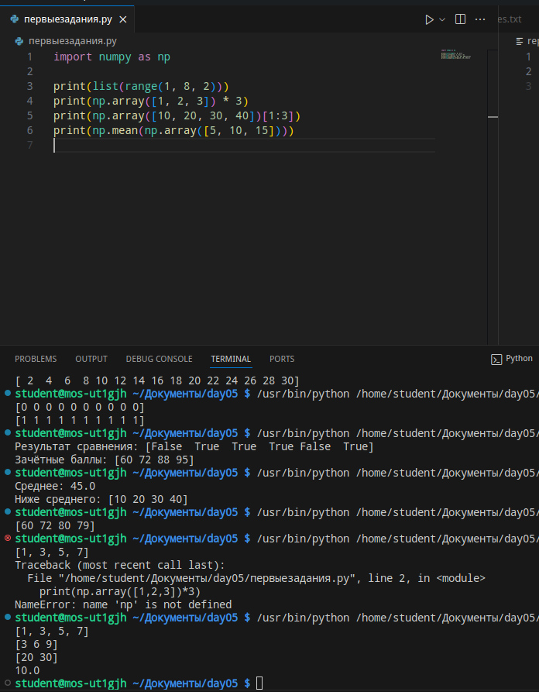

8. Общий проект: электронный журнал с анализом
Создайте final_practice.py. Программа должна объединить циклы, файлы и NumPy. Готового кода для этого задания нет.
1. Создайте список минимум из 10 фамилий и список из 10 соответствующих баллов (0–100).
2. С помощью for и индексов выведите фамилию, балл и статус «зачёт»/«незачёт».
3. Запишите эти строки в group_report.txt с помощью with open() и режима w.
4. Посчитайте количество зачётов и незачётов циклом.
5. Преобразуйте баллы в массив NumPy через np.array().
6. Выведите размер массива, тип данных, среднее, сумму, минимум и максимум.
7. Получите два массива: баллы от 60 и баллы ниже 60.
8. Выведите первые три и последние три балла через срезы.
9. Исправьте один балл через индекс и выведите обновлённый массив.
10. Создайте отдельный массив, прибавив 5 ко всем баллам; выведите новое среднее.
11. Запишите статистику и оба счётчика в конец group_report.txt через режим a.
12. Прочитайте итоговый файл в режиме r и выведите его целиком.
Проверка результата: количество зачётов и незачётов в сумме равно количеству студентов; в файле есть фамилии, баллы и статистика; при повторном запуске отчёт не дублируется.

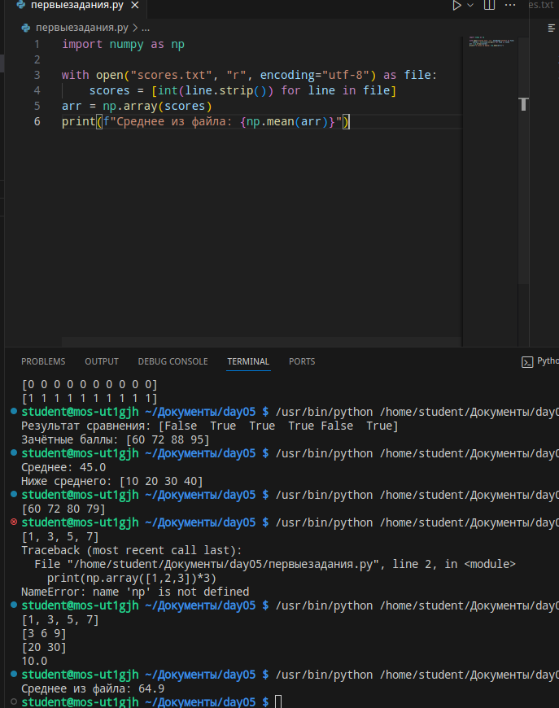
9. Дополнительное усложнение
Задание 39. Загрузка баллов из файла
Из scores.txt прочитайте числовые строки, преобразуйте их в int, создайте NumPy-массив и вычислите статистику.

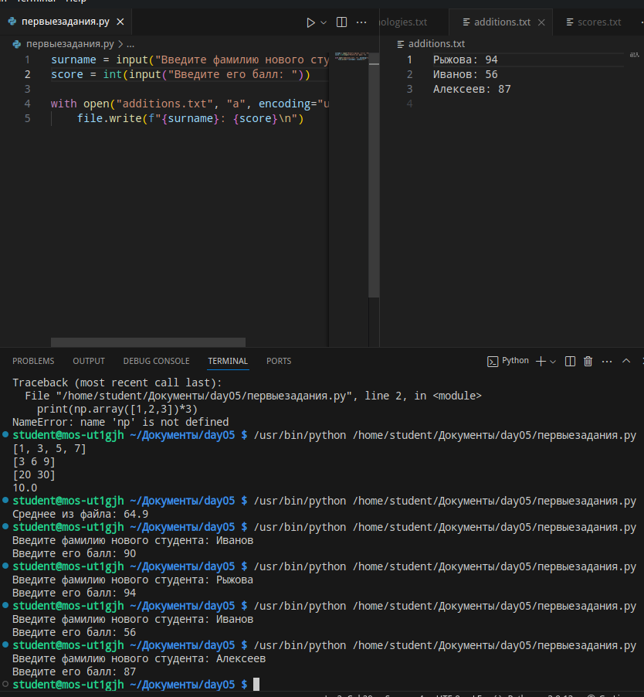
Задание 40. Новый студент
Через input() получите фамилию и балл нового студента; добавьте запись в отдельный файл additions.txt.

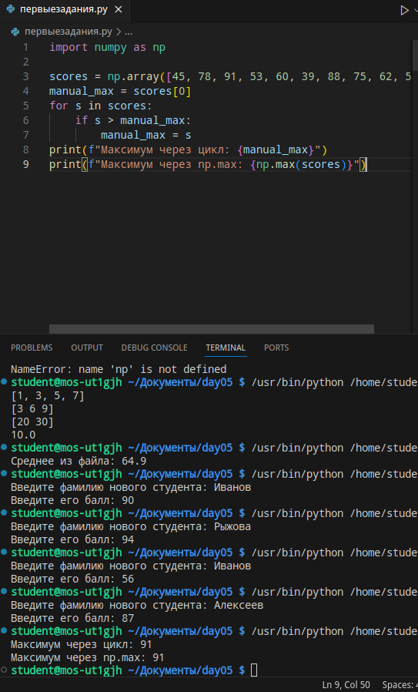
Задание 41. Максимум без max
Найдите максимальный балл через цикл и переменную, без max() и np.max(). Сравните с np.max().

Задание 42. Процент зачётов
Вычислите долю зачётов в процентах и добавьте её в итоговый отчёт.
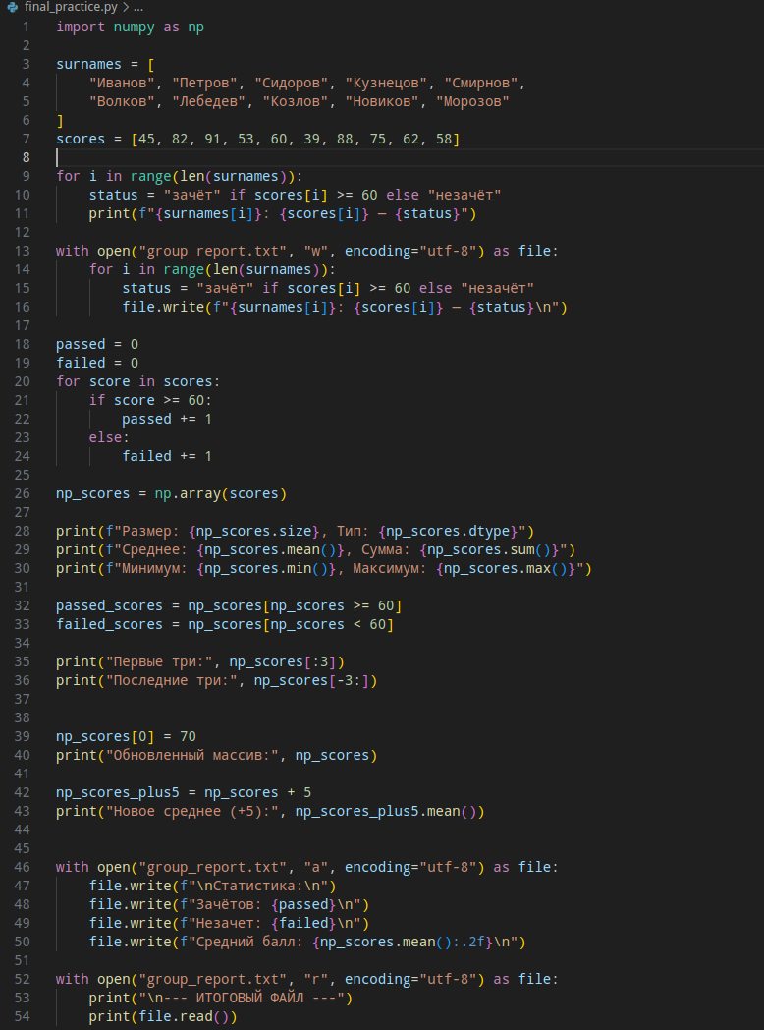
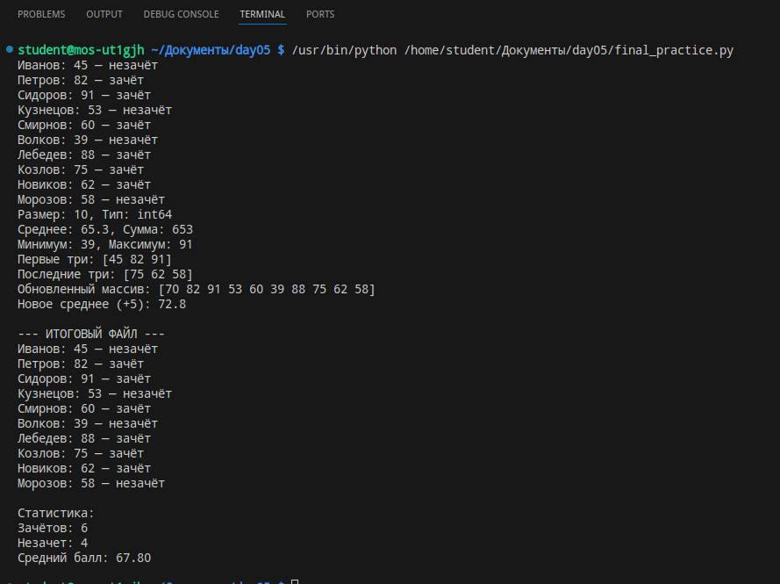

10. Контрольные вопросы
1. Чем for отличается от while? for перебирает элементы, while работает по условию.
2. Почему у команд внутри цикла нужны отступы?Отступы определяют тело цикла/функции.
3. Что делает range(1, 10, 2)? Числа от 1 до 9 с шагом 2.
4. Зачем в while изменять переменную? Чтобы условие цикла когда-нибудь стало ложным.
5. Чем break отличается от continue? break завершает цикл, continue пропускает шаг
6. Чем режим w отличается от a? w перезаписывает, a добавляет.
7. Для чего нужен with open()? Для автоматического закрытия файла.
8. Зачем указывать encoding="utf-8"? Для поддержки кириллицы.
9. Что делает strip()? Удаляет пробелы и переносы по краям строки.
10. Как преобразовать строку файла в целое число? Через int().
11. Чем массив NumPy отличается от списка при умножении на число? Список дублируется, массив умножает каждый элемент.
12. Что показывают size, shape и dtype? Количество элементов, размерность, размерность по осям, тип данных.
13. С какого индекса начинается массив? С 0.
14. Что означает индекс -1? Последний элемент.
15. Почему в срезе [1:4] не входит индекс 4? Правая граница не включается.
16. Что делают np.sum() и np.mean()? Сумма и среднее арифметическое.
17. Как найти минимfльное и максимальное значение? np.min(), np.max().
18. Что делает np.arange()? Создает массив чисел в диапазоне.
19. Что означает выражение scores >= 60? Создает булеву маску (True/False).
20. Как оставить только значения массива от 60 и выше? scores[scores >= 60].

11. Что предоставить по итогам работы
Папку day05_06 со всеми .py-файлами; файлы hello.txt, student.txt, technologies.txt, scores.txt, report.txt, group_report.txt; файл final_practice.py; скриншот запуска итоговой программы; ответы на контрольные вопросы. Все задания выполняются последовательно.

12.Обязательный практикум
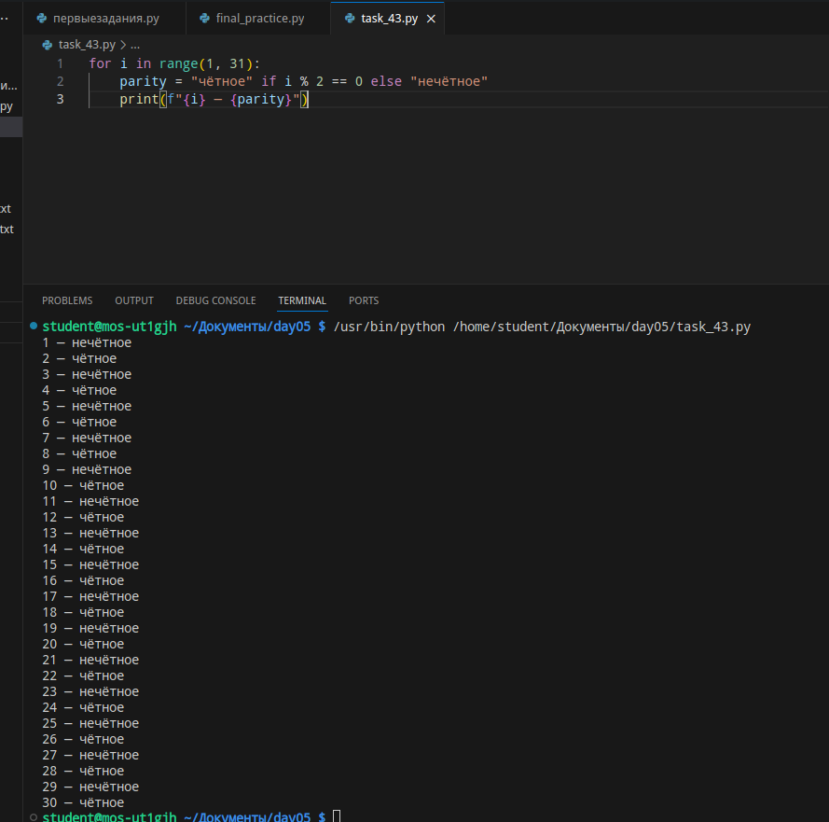
Продолжение объединённой практической работы. Выполняйте задания последовательно. Для каждого задания создавайте отдельный файл task_43.py, task_44.py и так далее. Проверяйте работу программы на собственных данных. В заданиях с файлами сохраняйте созданные .txt-файлы.

Блок А. Циклы и условия
Задание 43. Числа с пояснениями
Выведите числа от 1 до 30. Рядом с каждым числом напишите «чётное» или «нечётное».

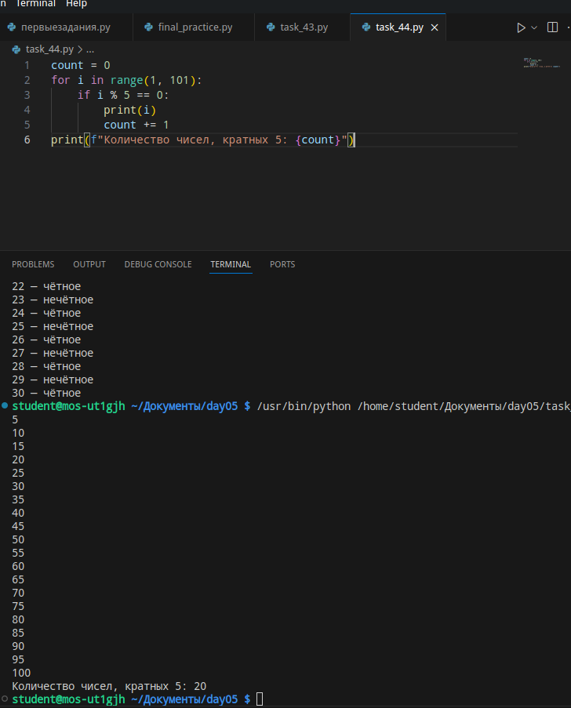
Задание 44. Кратные пяти
Выведите все числа от 1 до 100, которые делятся на 5 без остатка. Посчитайте их количество.

Задание 45. Сумма положительных
Дан список [-8, 12, 0, 7, -3, 25, -1, 4]. Через цикл вычислите сумму только положительных элементов.
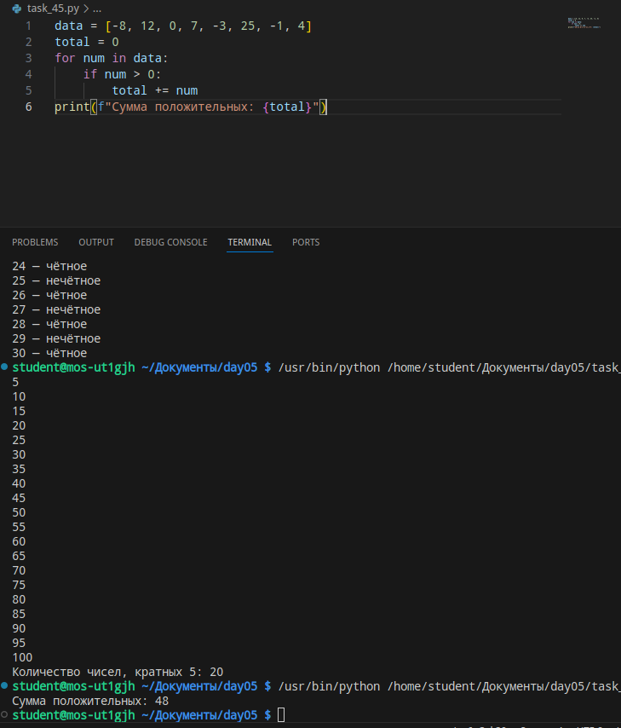

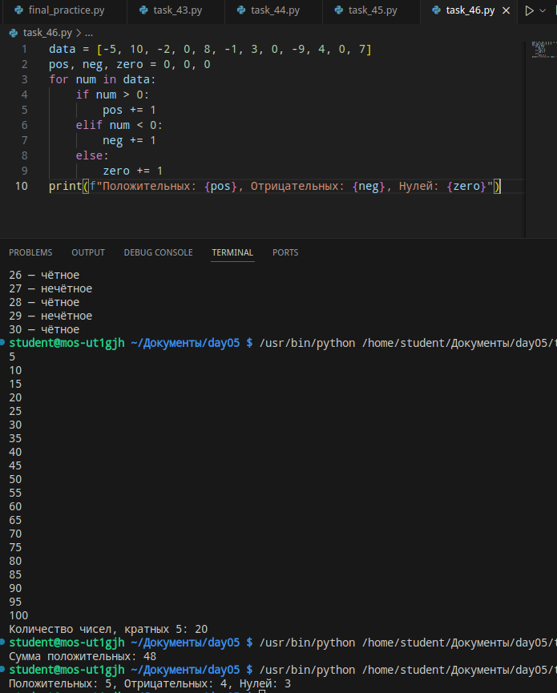
Задание 46. Количество отрицательных
Для списка из 12 чисел посчитайте отдельно положительные, отрицательные и нули.

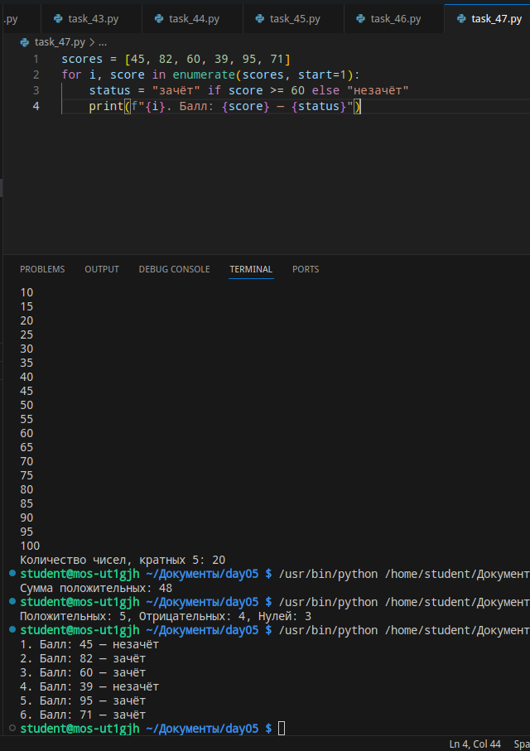
Задание 47. Баллы с номерами
Дан список [45, 82, 60, 39, 95, 71]. Выведите номер результата (начиная с 1), сам балл и статус зачёта.

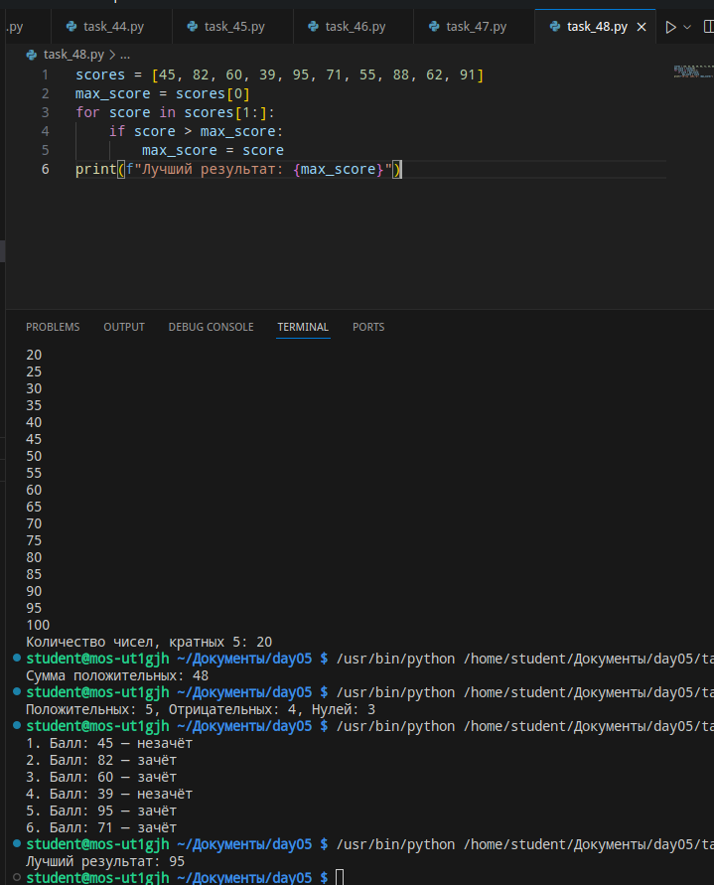
Задание 48. Лучший результат
Найдите максимальный элемент списка из 10 баллов с помощью цикла, не используя max().

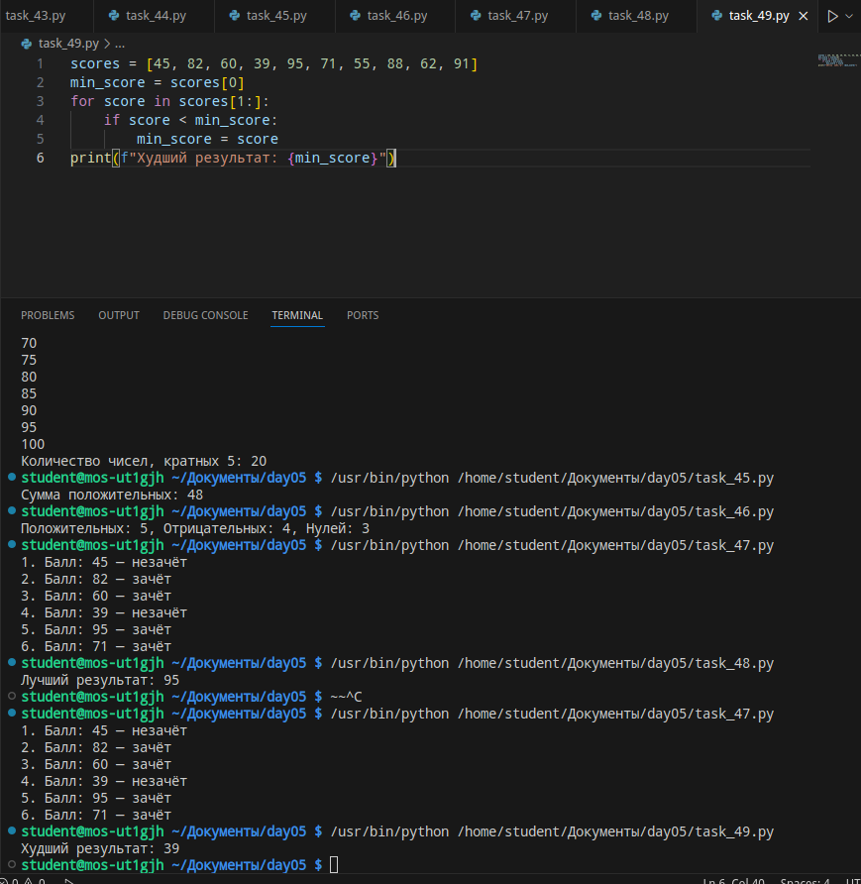
Задание 49. Худший результат
Найдите минимальный элемент списка с помощью цикла, не используя min().

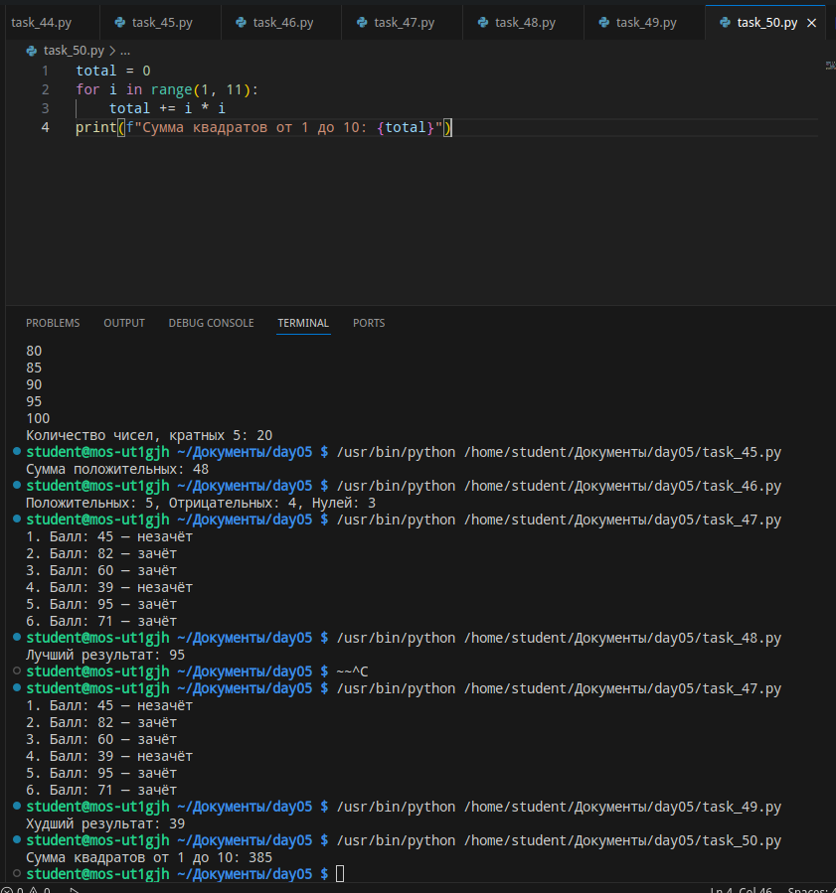
Задание 50. Сумма квадратов
С помощью range() вычислите сумму квадратов чисел от 1 до 10.

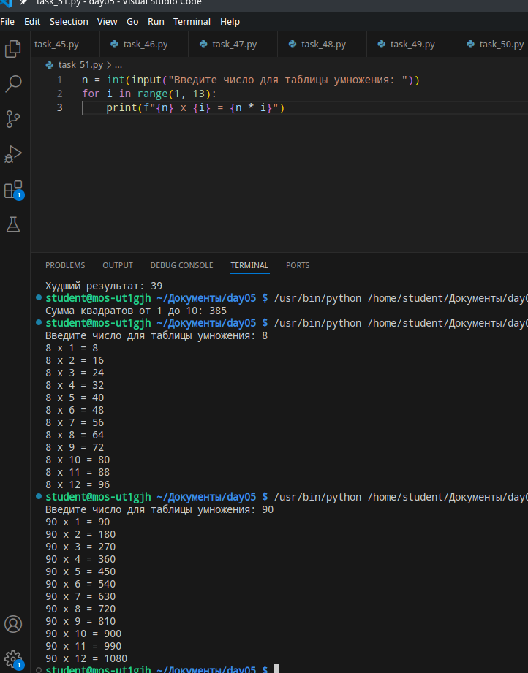
Задание 51. Таблица выбранного числа
Запросите целое число и выведите таблицу умножения для него от 1 до 12.

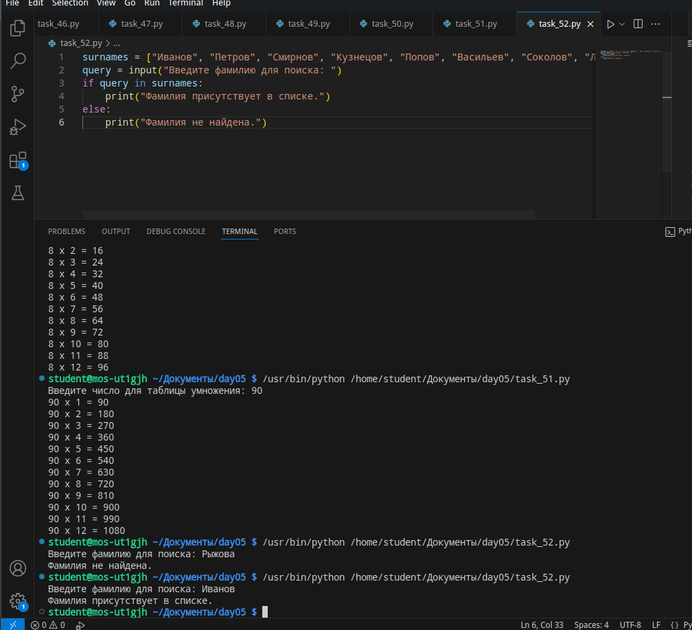
Задание 52. Поиск фамилии
Создайте список из 8 фамилий. Запросите фамилию, проверьте её наличие и выведите соответствующее сообщение.

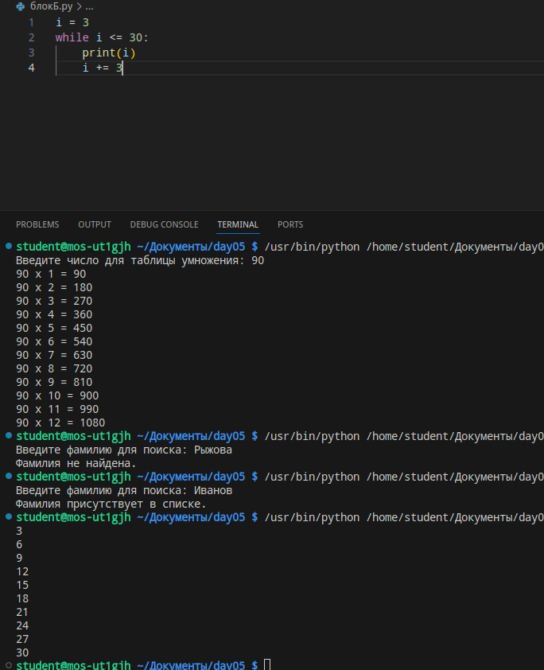

Блок Б. while, break и continue
Задание 53. Счёт с шагом
С помощью while выведите числа от 3 до 30 с шагом 3.

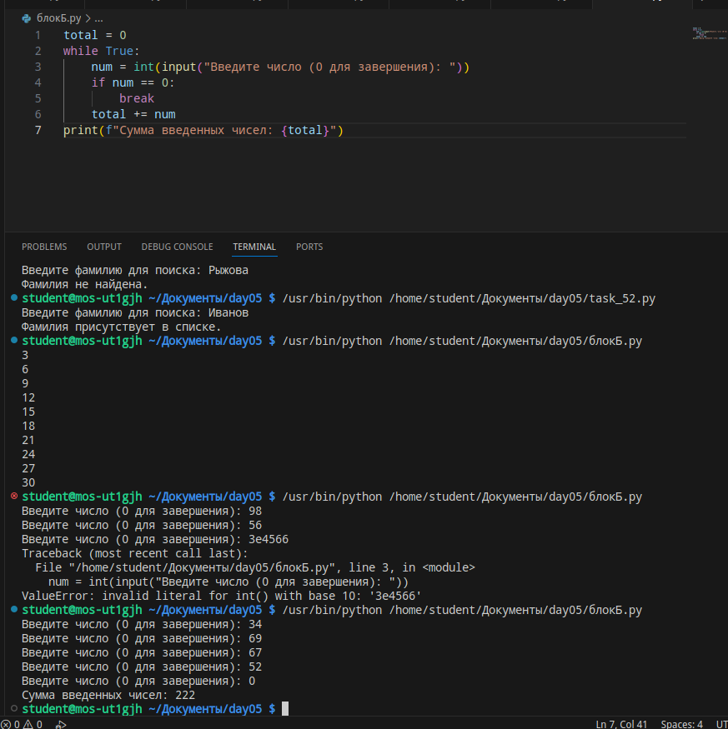
Задание 54. Сумма до остановки
Запрашивайте целые числа, пока пользователь не введёт 0. После остановки выведите сумму введённых чисел.

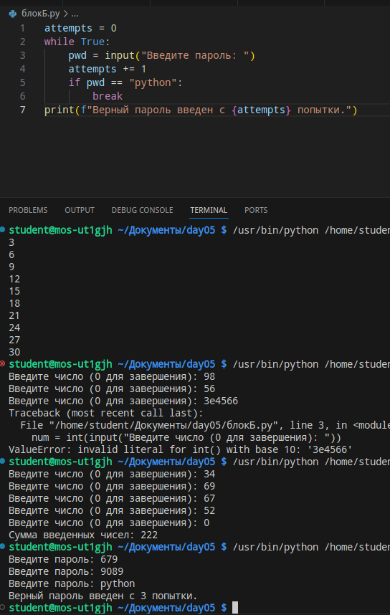
Задание 55. Счётчик попыток
Запрашивайте пароль до ввода слова «python». Выведите количество попыток.

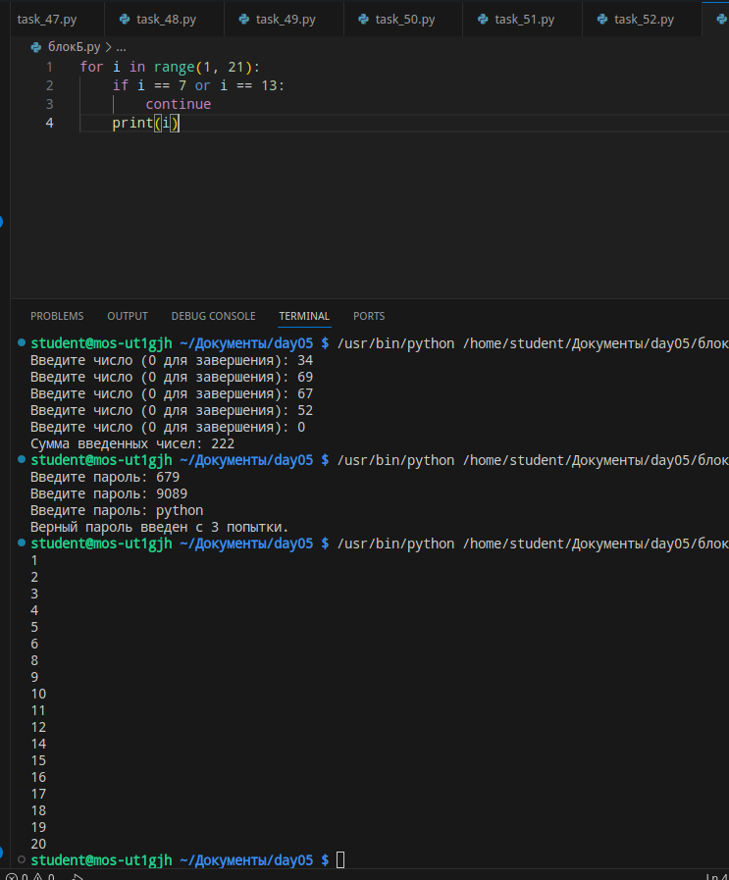
Задание 56. Пропуск запрещённого значения
Выведите числа от 1 до 20, пропуская 7 и 13 с помощью continue.

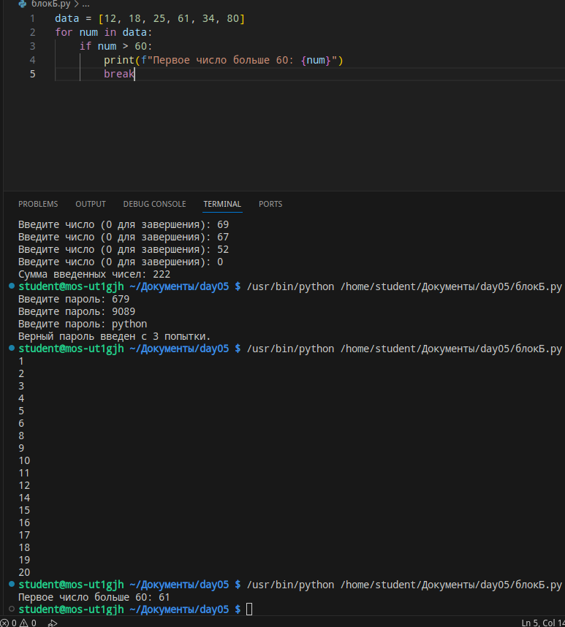
Задание 57. Остановка при пороге
Перебирайте список [12, 18, 25, 61, 34, 80]. Остановите цикл при первом числе больше 60 и выведите его.

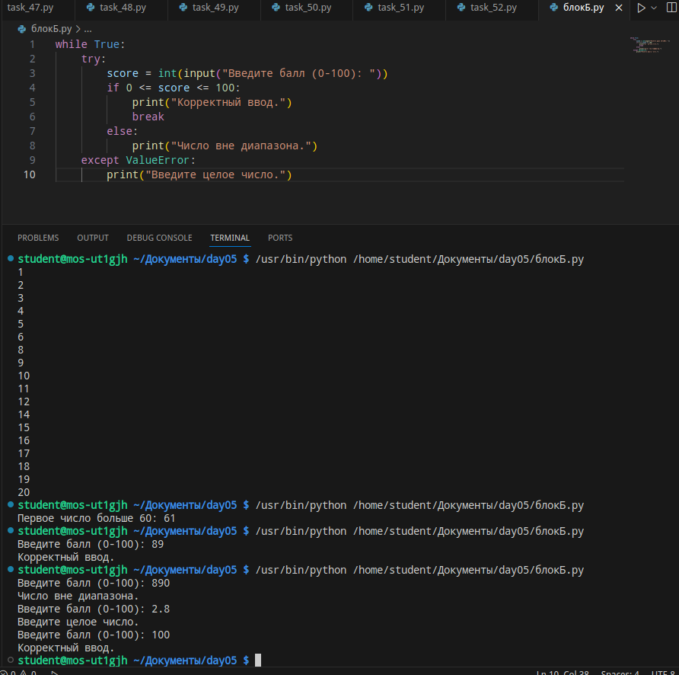
Задание 58. Проверка ввода
Запрашивайте балл до тех пор, пока не будет введено число от 0 до 100. Для преобразования используйте int(); предполагается, что пользователь вводит целые числа.

Блок В. Текстовые файлы
Задание 59. Пять строк
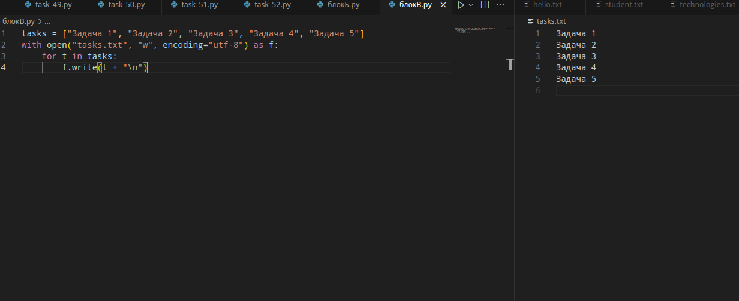
Создайте файл tasks.txt и запишите в него пять названий учебных заданий, каждое с новой строки.

Задание 60. Нумерованный список
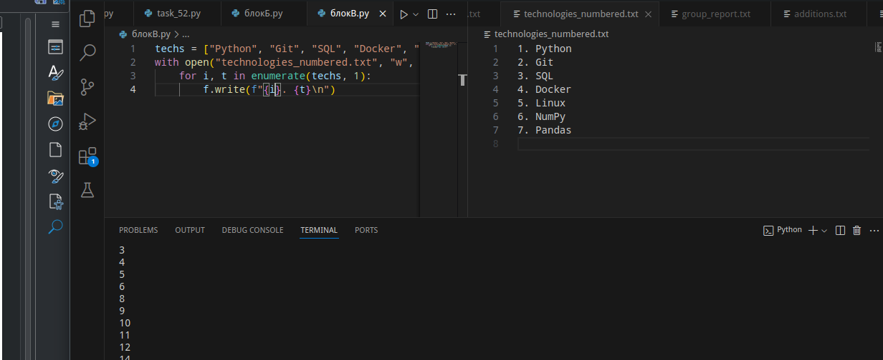
Создайте список из 7 технологий и запишите в technologies_numbered.txt строки вида «1. Python».
Задание 61. Дополнение журнала
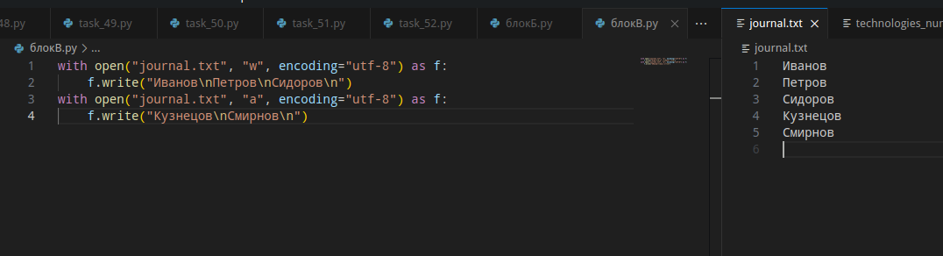
Создайте файл journal.txt с тремя фамилиями. Затем добавьте ещё две фамилии, не удаляя предыдущие записи.
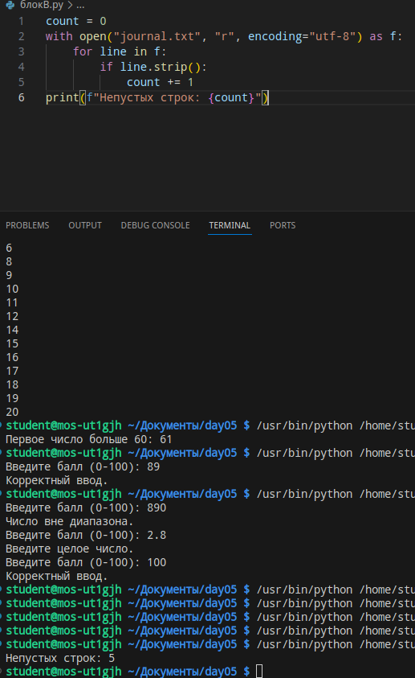
Задание 62. Подсчёт строк
Прочитайте созданный journal.txt через цикл for и определите число непустых строк.

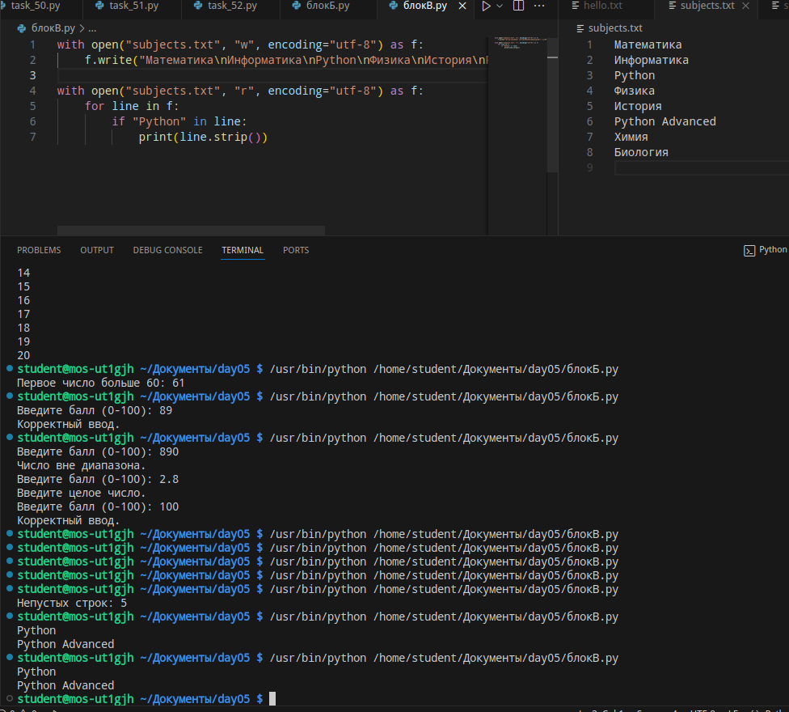
Задание 63. Поиск слова в файле
Создайте файл subjects.txt с названиями 8 предметов. Прочитайте его и выведите только строки, содержащие слово «Python».

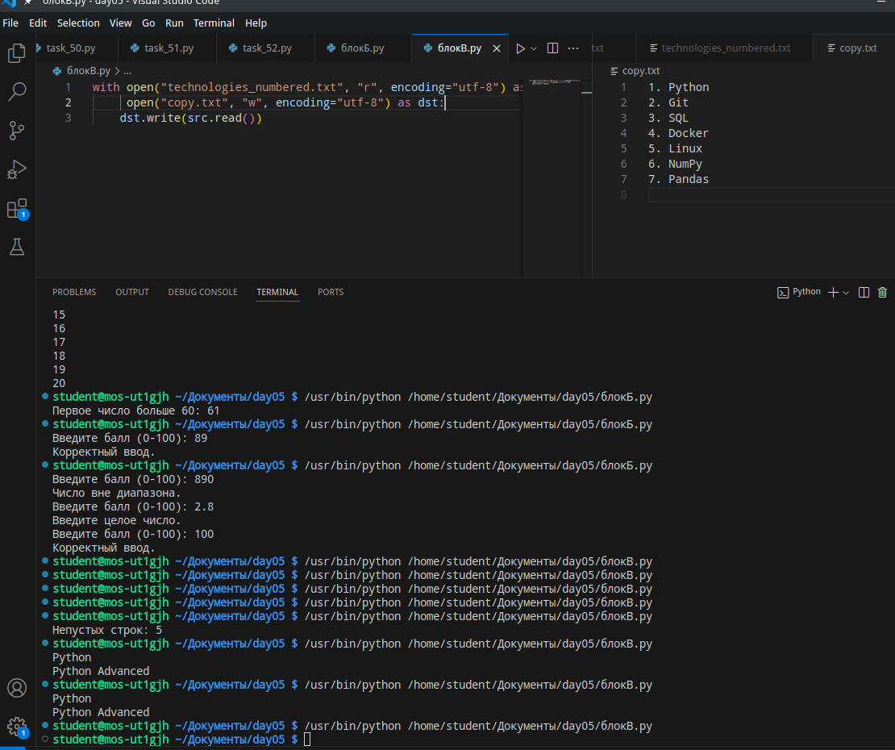
Задание 64. Перенос строк
Прочитайте technologies_numbered.txt и сохраните его содержимое в файл copy.txt.

Задание 65. Список баллов в файл
Сохраните 10 баллов из списка в scores_extra.txt по одному числу в строке.
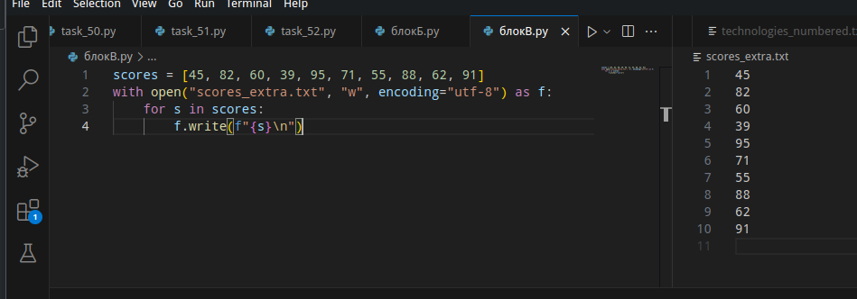
Задание 66. Сумма из файла
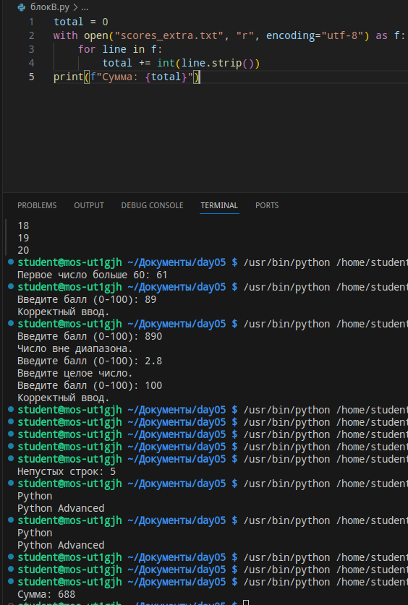
Прочитайте scores_extra.txt, преобразуйте строки в int и вычислите сумму через цикл.

Задание 67. Два отдельных отчёта
Прочитайте scores_extra.txt. Запишите значения 60 и выше в passed.txt, а остальные — в failed.txt.
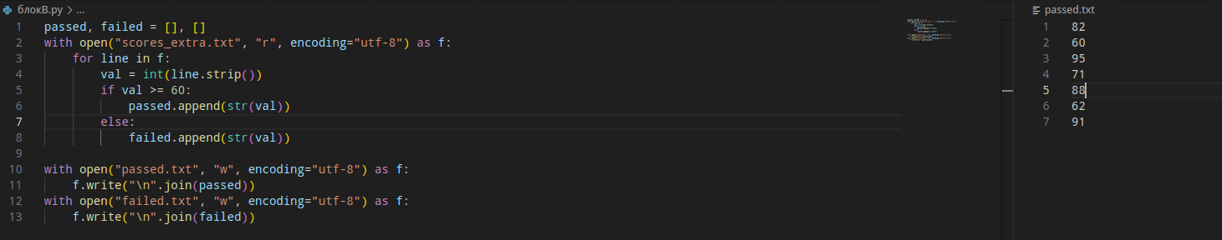
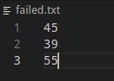
Задание 68. Сводка по файлу
На основании scores_extra.txt создайте summary.txt с количеством баллов, суммой, количеством зачётов и незачётов.
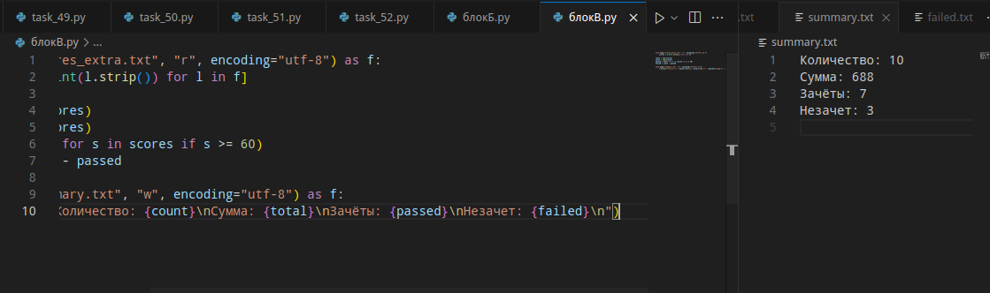

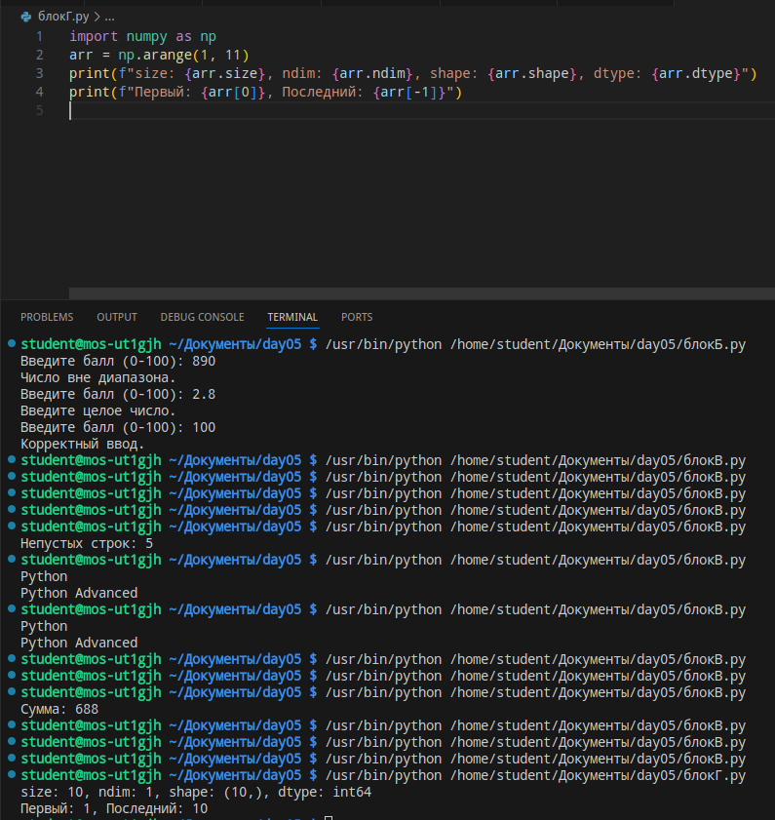
Блок Г. Массивы NumPy
Задание 69. Массив из десяти чисел
Создайте массив из 10 чисел. Выведите size, ndim, shape, dtype, первый и последний элементы.

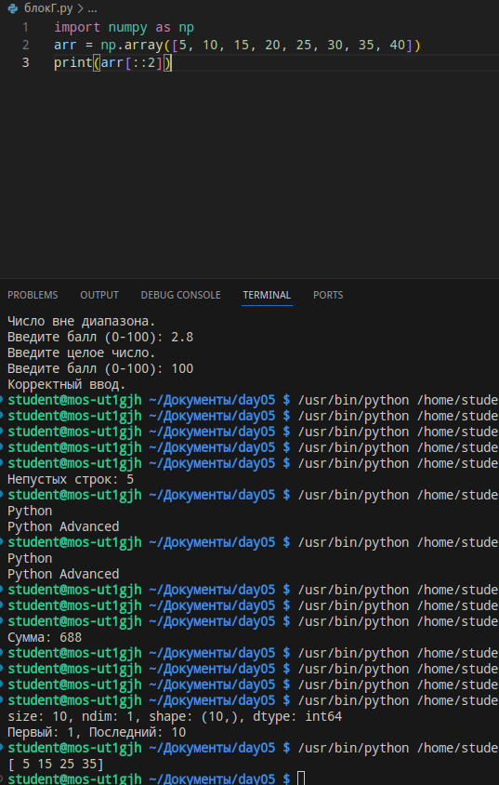
Задание 70. Чётные индексы
Создайте массив [5, 10, 15, 20, 25, 30, 35, 40]. Выведите элементы с индексами 0, 2, 4, 6 одним срезом.

Задание 71. Обратный порядок
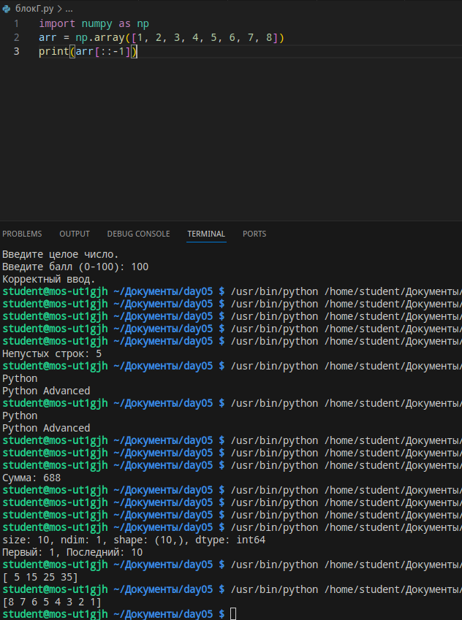
Создайте массив из 8 чисел и выведите его в обратном порядке с помощью среза [::-1].

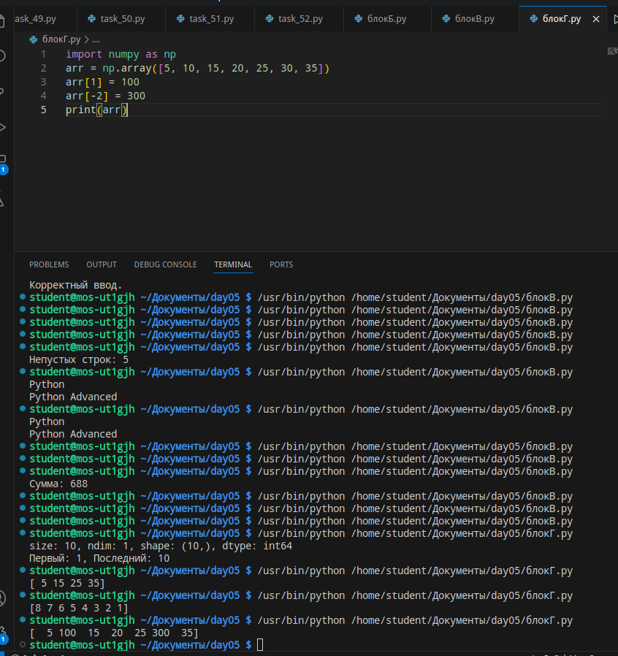
Задание 72. Замена двух элементов
Создайте массив из 7 чисел. Измените второй и предпоследний элементы через индексы.

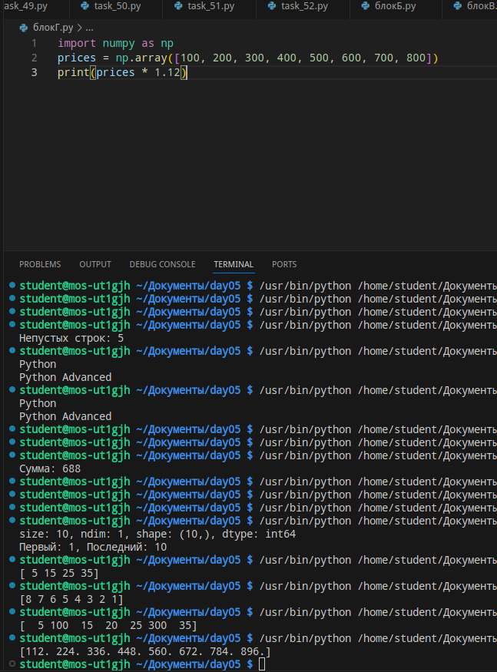
Задание 73. Увеличение на процент
Создайте массив из 8 цен. Получите новый массив после увеличения каждой цены на 12%.

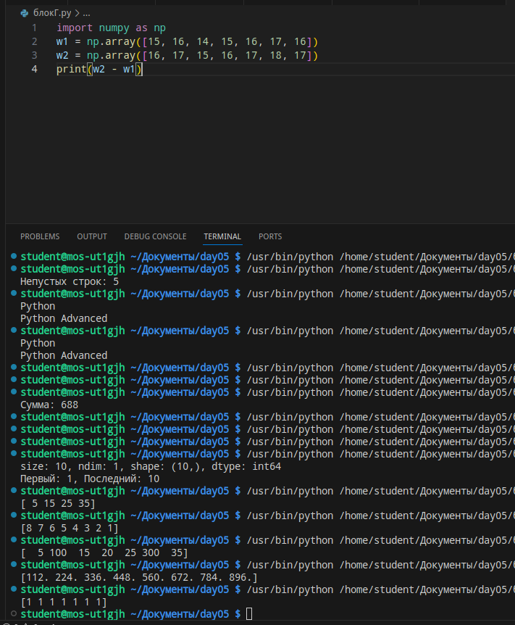
Задание 74. Сравнение двух недель
Создайте два массива по 7 температур. Вычислите поэлементную разность температур второй и первой недели.

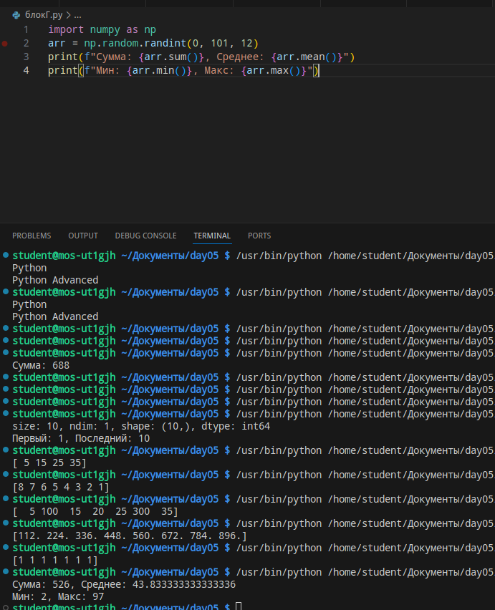
Задание 75. Сумма и среднее
Создайте массив из 12 результатов. Выведите сумму, среднее, минимум и максимум.

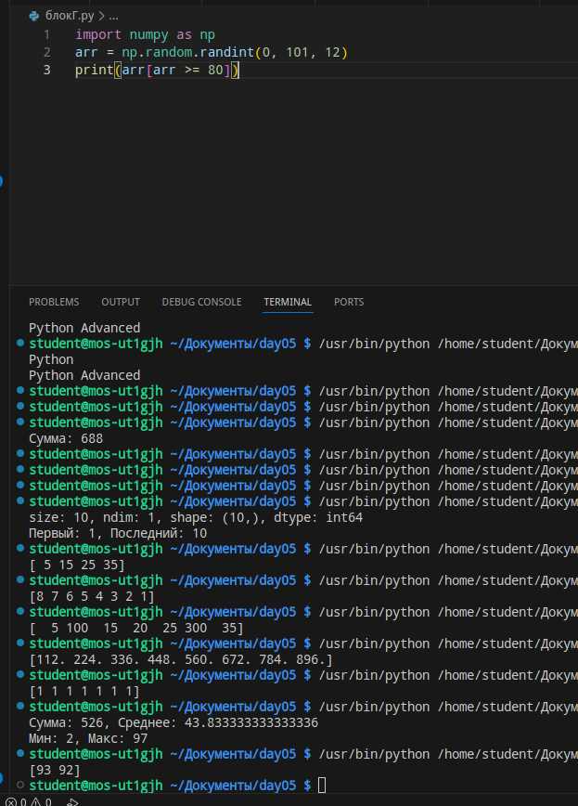
Задание 76. Только высокие баллы
Создайте массив из 12 баллов. Получите массив только значений от 80 и выше.

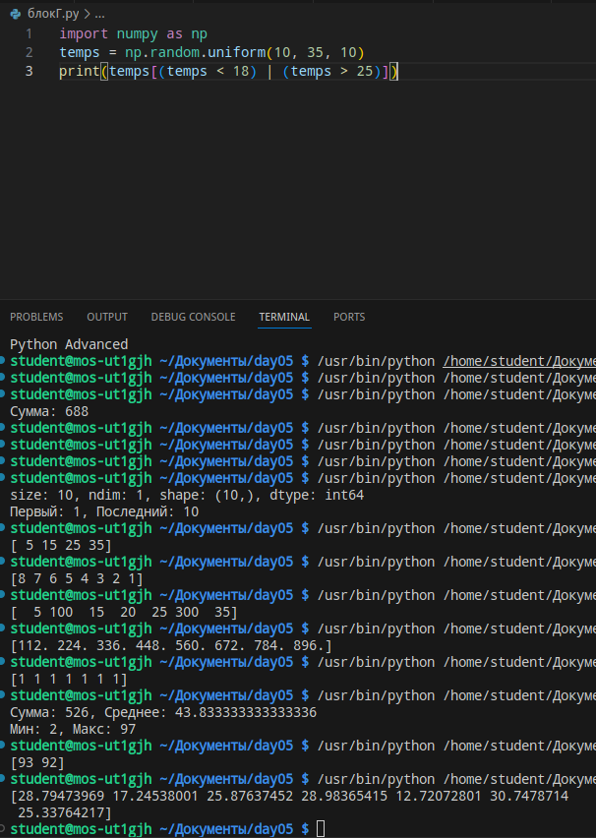
Задание 77. Вне диапазона
Создайте массив из 10 температур. Выведите значения ниже 18 или выше 25 с помощью двух условий и оператора |.

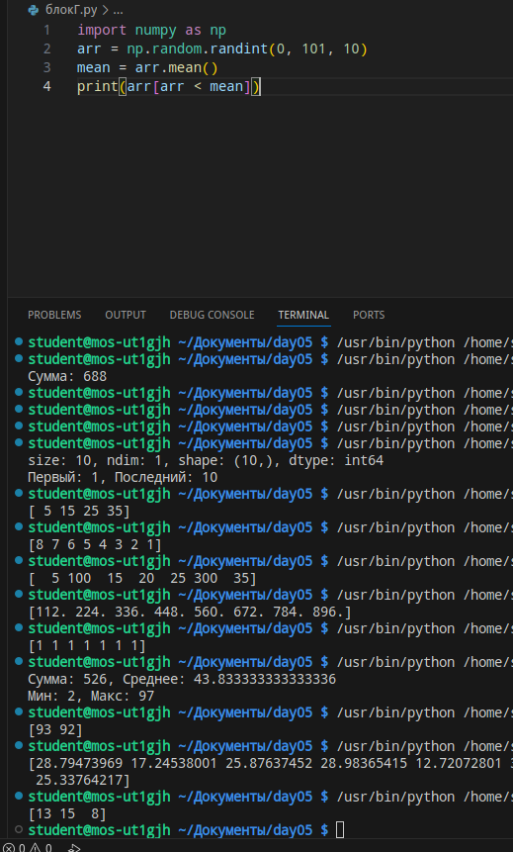
Задание 78. Значения ниже среднего
Создайте массив из 10 чисел. Вычислите среднее и выведите только элементы строго ниже среднего.

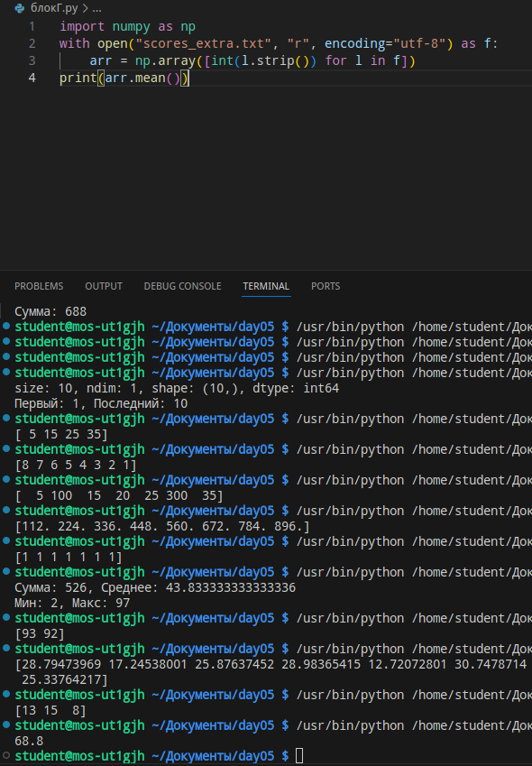
Задание 79. NumPy из текстового файла
Прочитайте scores_extra.txt, преобразуйте строки в целые числа, создайте np.array() и вычислите среднее.

Задание 80. Сохранение статистики
По данным scores_extra.txt создайте NumPy-массив и сохраните в numpy_report.txt количество, сумму, среднее, минимум и максимум.
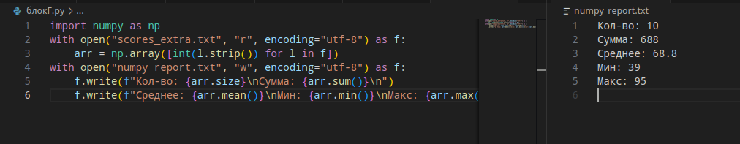
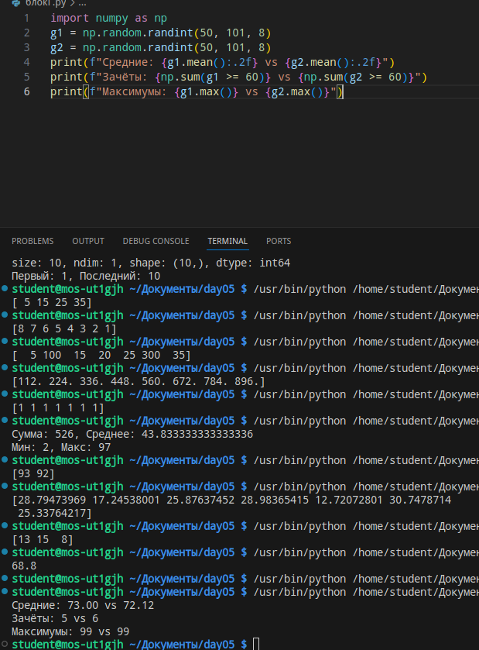
Задание 81. Анализ двух групп
Создайте два массива по 8 баллов. Сравните средние баллы, количество зачётов и максимальные результаты каждой группы.

Задание 82. Исправление ошибочного балла
Прочитайте баллы из файла, измените третий элемент NumPy-массива на 75, затем сохраните исправленные значения в corrected_scores.txt.
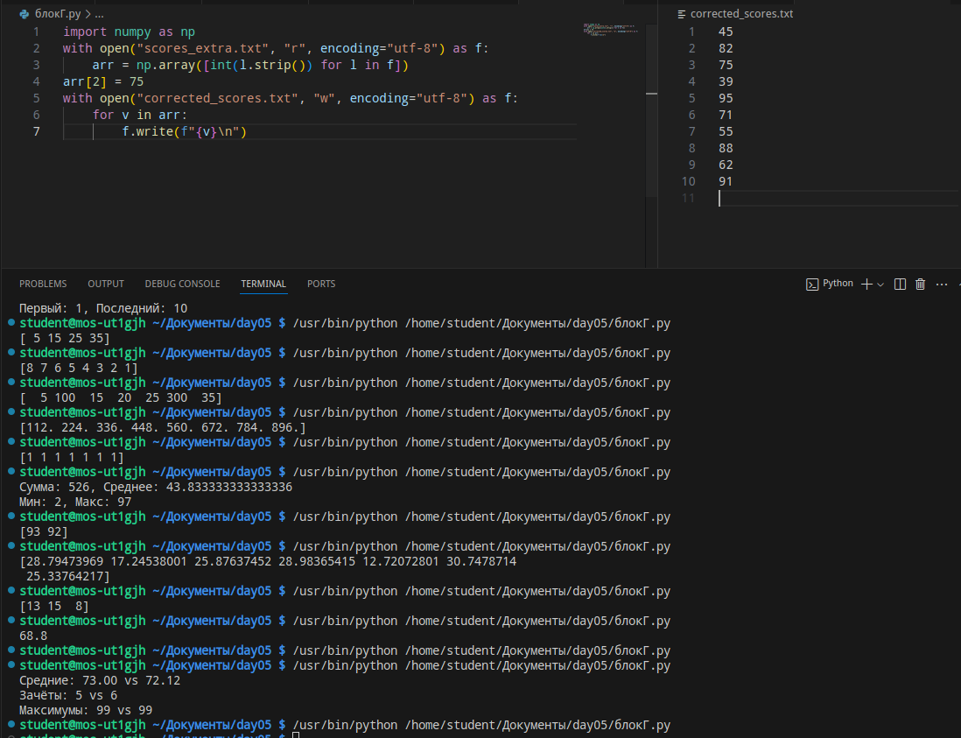
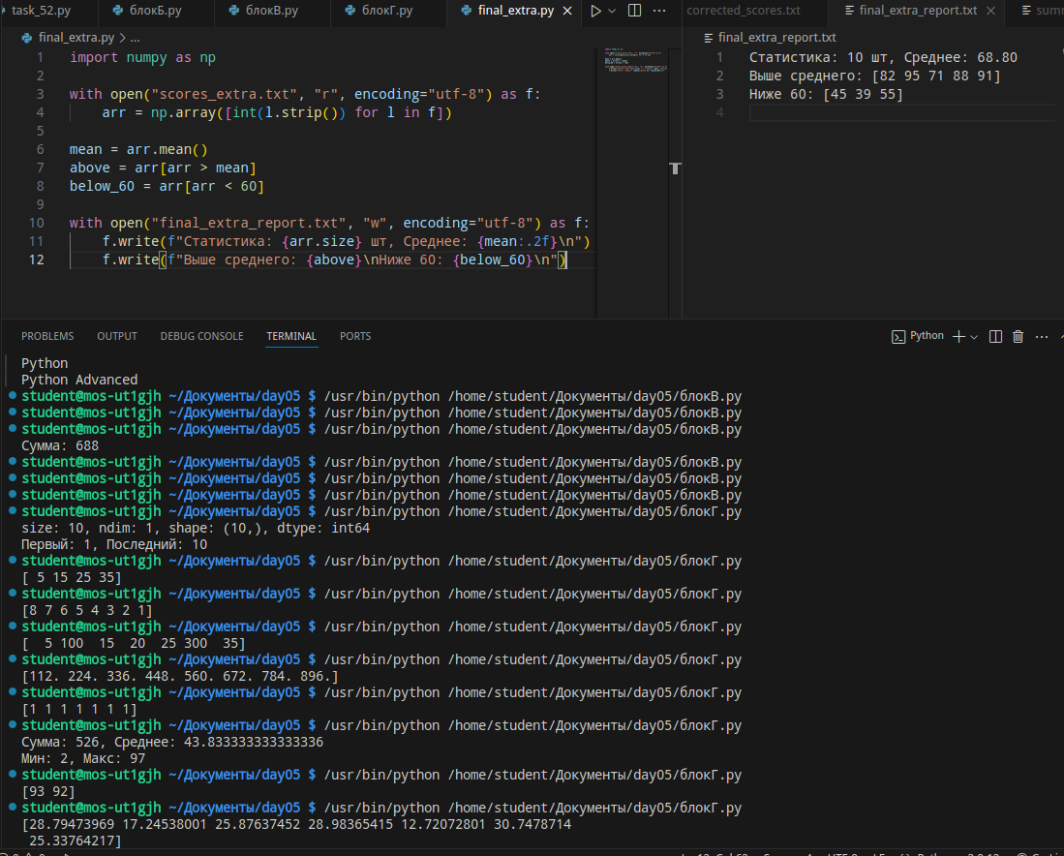
Задание 83. Итоговый мини-анализ
Создайте файл final_extra.py: прочитайте 10–15 баллов из scores_extra.txt; сформируйте массив NumPy; выведите общую статистику, баллы выше среднего и ниже 60; сохраните результаты в final_extra_report.txt.

13. Дополнительные требования к сдаче
- Сдать исходные файлы .py для всех заданий расширенного практикума.
- Приложить созданные текстовые файлы и итоговые отчёты.
- Для пяти выбранных заданий приложить скриншоты успешного запуска.
- В конце отчёта кратко объяснить, чем цикл по списку отличается от обработки массива NumPy и зачем нужен режим открытия файла «a».
Цикл по списку обрабатывает элементы по одному средствами Python (медленно), а NumPy выполняет операции над всем массивом данных одновременно на уровне оптимизированного кода (быстро).
Режим файла «a» (append) нужен, чтобы дописывать новые данные в конец файла, сохраняя при этом всё его старое содержимое.

